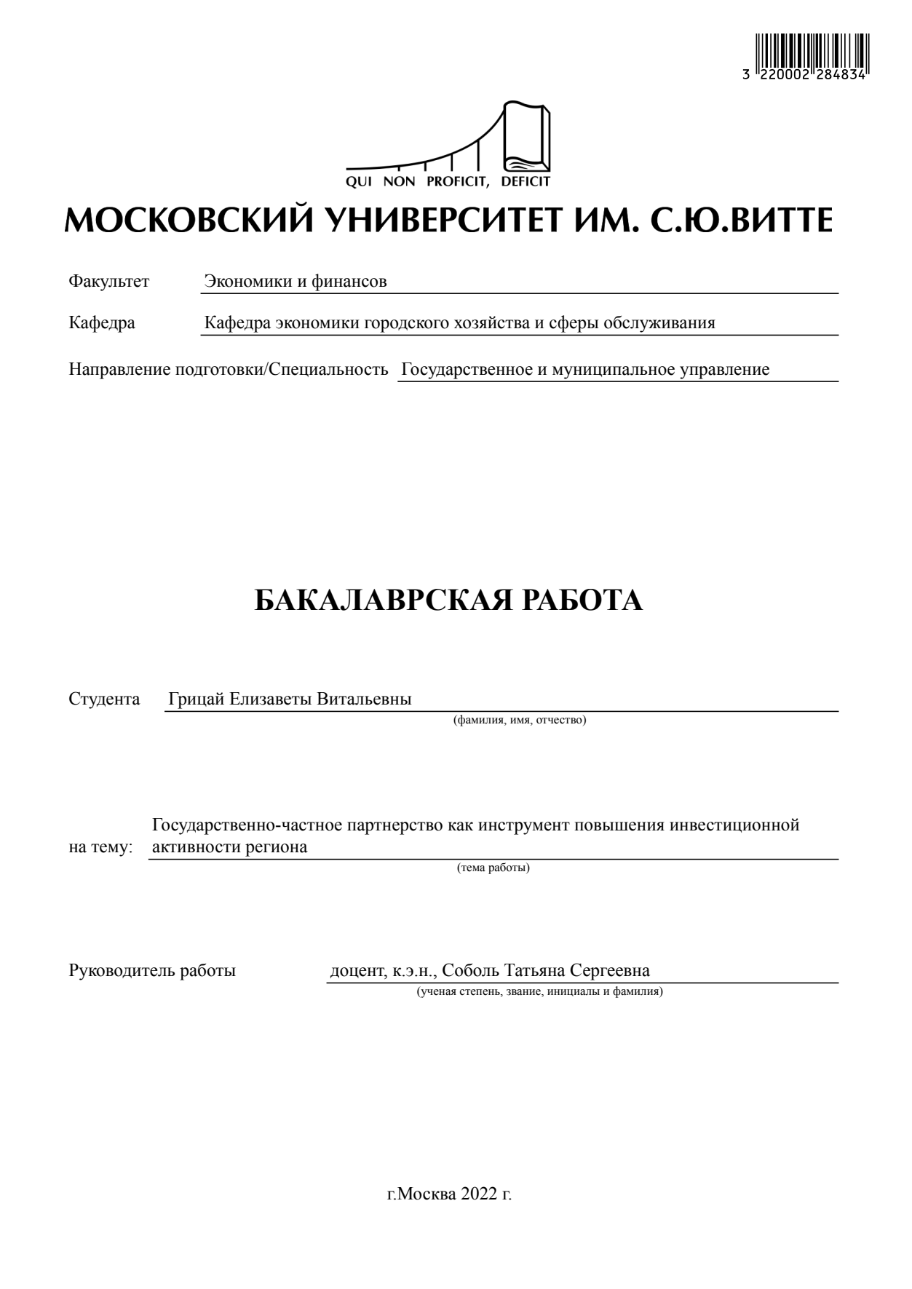

ОГЛАВЛЕНИЕ
ВВЕДЕНИЕ….…………………………………………………………………….4
1. ТЕОРЕТИЧЕСКИЕ ОСНОВЫ ГОСУДАРСТВЕННО-ЧАСТНОГО ПАРТНЕРСТВА КАК ИНСТРУМЕНТА ПОВЫШЕНИЯ ИНВЕСТИЦИОННОЙ АКТИВНОСТИ РЕГИОНА……………………………7
1.1 Государственно-частное партнерство: сущность, принципы функционирования и формы взаимодействия государства и бизнеса как инструмента повышения инвестиционной активности региона ………………7
1.2. Роль государственно-частного партнерства в инвестиционной привлекательности регионов …………………………………………………...12
1.3. Зарубежный опыт совместной деятельности государства и бизнеса с целью повышения инвестиционной активности региона 16
2. АНАЛИЗ И ОЦЕНКА РЕАЛИЗАЦИИ ГОСУДАРСТВЕННО-ЧАСТНОГО ПАРТНЕРСТВА В ДЕЯТЕЛЬНОСТИ МУРМАНСКОЙ ОБЛАСТИ ……… 24
2.1. Общая характеристика инвестиционной деятельности в Мурманской области…………………………………………………………………………...24
2.2 Анализ реализации государственно-частного партнерства в Мурманской области……………………………………………………………………………35
2.3 Оценка эффективности государственно-частного партнерства как инструмента повышения инвестиционной активности Мурманской области39
3. НАПРАВЛЕНИЯ ПО ПОВЫШЕНИЮ ИНВЕСТИЦИОННОЙ АКТИВНОСТИ И ЭФФЕКТИВНОСТИ РЕАЛИЗАЦИИ ГОСУДАРСТВЕННО-ЧАСТНОГО ПАРТНЕРСТВА МУРМАНСКОЙ ОБЛАСТИ………………………………………………………………………..48
3.1. Мероприятия по повышению инвестиционной активности и эффективности реализации проектов государственно-частного партнерства в Мурманской области…………………………………………………………….48
3.2 Оценка социально-экономической эффективности предлагаемых мероприятий……………………………………………………………………...56
ЗАКЛЮЧЕНИЕ………………………………………………………………….66
СПИСОК ИСПОЛЬЗОВАННЫХ ИСТОЧНИКОВ……………………………68

ВВЕДЕНИЕ

Актуальность темы заключается в том, что инвестиции играют главную роль в обеспечении функционирования региональной экономики.
Комплексный подход решения важных государственных проблем устойчивого социально-экономического развития регионов, грамотный процесс принятия управленческих решений, направленных на рациональное размещение и рост эффективности инвестиций, свидетельствуют о необходимости понимания не только взаимосвязи разных форм инвестиционных процессов, но и целенаправленного формирования инвестиционной привлекательности отдельных территориальных образований.
На современном этапе инвестирование является базовым фактором постепенного наращивания экономического роста территории. Однако, привлечь в регионы нужное количество инвестиций возможно лишь посредством формирования благоприятной инвестиционной привлекательности и управления ею.
Следовательно, теоретические и практические аспекты формирования инвестиционной привлекательности весьма актуальны в российской экономике в последние годы. Более того, с учетом современных экономических трансформаций развитие ряда регионов проходит в условиях специфической нехватки инвестиционных ресурсов, так необходимых для достижения перспективных целей развития территорий и предполагающих увеличение социально-экономического развития регионов.
Таким образом, вопросы развития государственно-частного партнерства как инструмента повышения инвестиционной активности региона весьма значимы для экономики страны в целом.
Проведенные исследования ряда известных отечественных и зарубежных ученых таких как: В.М. Аньшин; И.А. Бланк; В.В. Бочаров; Л.Т. Гиляровская; Э.И. Крылов; В.А. Москвин; И.И. Ройзман; Ф.Бергер; Ю.Бригхем; Л. Гитман; Т.Коупленд; Д.Моррис; М.Скотта; У. Шарп и др. показали, что на сегодня сложились различные подходы к определению, анализу и оценке инвестиционной привлекательности, как региона, так и отдельных отраслей, и сфер экономической деятельности.
Так, среди авторов, занимающихся исследованием институциональных условий развития ГЧП в ЕАЭС, можно отметить следующих: В.В. Еремин, Е.Б. Завьялова, С.В. Рязанцев, О.В. Иванов, Ю.В. Ихонкина, В.В. Манкевич, Т.М. Матаев, Б.З. Цанава и др. Особенности реализации трансграничных проектов ГЧП в рамках международного сотрудничества рассмотрены С.В. Масловой, М.Ю. Соколовым, Л.Е. Филипповой.
Несмотря на актуальность развития ГЧП, недостаточно разработаны теоретические и практические аспекты реализации проектов ГЧП в рамках интеграционного объединения. Все вышесказанное еще раз подтверждает актуальность темы исследования.
Объект исследования – общественные отношения по взаимодействию бизнеса и государства в Мурманской области.
Предметом данного исследования является институт государственно-частного партнерства как инструмент повышения инвестиционной активности региона.
Целью данной работы является оценка инвестиционной политики региона (на примере Мурманской области) с целью развития государственно-частного партнерства как инструмента повышения инвестиционной активности региона.
Для достижения указанной цели, необходимо решить следующие задачи:
- рассмотреть сущность, принципы функционирования и формы взаимодействия государства и бизнеса как инструмента повышения инвестиционной активности региона;
- исследовать роль государственно-частного партнерства в инвестиционной привлекательности регионов;
- изучить зарубежный опыт совместной деятельности государства и бизнеса с целью повышения инвестиционной активности региона;
- представить общую характеристику инвестиционной деятельности в Мурманской области;
- провести анализ реализации государственно-частного партнерства в Мурманской области;
- оценить эффективность государственно-частного партнерства как инструмента повышения инвестиционной активности Мурманской области;
- разработать мероприятия по повышению инвестиционной активности и эффективности реализации проектов государственно-частного партнерства в Мурманской области;
- провести оценку эффективности предлагаемых мероприятий.
Методологической и теоретической базой исследования послужили фундаментальные положения системного, графического, сравнительного и статистического подходов.
Информационной базой исследования послужили материалы, характеризующие различные аспекты функционирования отечественных и зарубежных органов государственной власти. Помимо этого использовались данные сайта государственной статистики и другие интернет-источники.
Структура работы состоит из оглавления, введения, трех глав, заключения, список использованных источников.

1. ТЕОРЕТИЧЕСКИЕ ОСНОВЫ ГОСУДАРСТВЕННО-ЧАСТНОГО ПАРТНЕРСТВА КАК ИНСТРУМЕНТА ПОВЫШЕНИЯ ИНВЕСТИЦИОННОЙ АКТИВНОСТИ РЕГИОНА

1.1 Государственно-частное партнерство: сущность, принципы функционирования и формы взаимодействия государства и бизнеса как инструмента повышения инвестиционной активности региона

Государство не может в равной степени поддерживать все отрасли хозяйственной деятельности, осуществлять достаточное бюджетное финансирование многих социально значимых проектов (в том числе, в сфере образования, здравоохранения, коммунально-бытовой и транспортной сфере), что вызывает необходимость частного инвестирования; в условиях ограниченности ресурсов государства, не позволяющих в полной мере осуществить поставленные цели, одним из механизмов привлечения подобных инвестиций является государственно-частное партнерство.
Необходимо отметить, что возможен как широкий, так и узкий подход к понимаю государственно-частного партнерства. Широкое понимание, по мнению Килинкарова В. и Шамсиева Б., предполагает использование «любых форм взаимодействия государства и бизнеса в целях решения социально-экономических задач» (что во избежание терминологической путаницы называется этими авторами «государственно-частным взаимодействием») [14].
В статье Дёминой Н.А. «Соотношение понятий ГЧП и концессионное соглашение. Концессия как форма ГЧП» приведено узкое понимание ГЧП, которое сводится к конкретным проектам и соглашениям, попадающим под регулирование специального законодательства. Необходимо отметить, что именно узкий подход к понятию государственно-частного партнерства, в конечном итоге, и нашел свое отражение в российском законодательстве [16, c.410].
Наряду с тем, какого именно подхода к понятию государственно-частного партнерства следует придерживаться, дискуссионным вопросом является и то, какую именно формулировку: «государственно-частное партнерство» или «публично-частное партнерство» следует использовать, как наиболее подходящую для характеристики государственно-частного взаимодействия.
Так, Килинкаров В. и Шамсиев Б., будучи сторонниками использования термина «публично-частное партнерство» в защиту своей позиции приводят следующую аргументацию: именно этот термин в большей степени соответствует принятым международным стандартам в данной области, а также национальной практике ведущих экономик мира; именно он соответствует сложившейся в России и других странах тенденции объединять понятия «государственный» и «муниципальный» в понятие «публичный» (например, «публичное право», «публичные услуги», «публичный субъект», «публичное образование», «публичные закупки») [14].
Жмулина Д.А. также использует формулировку «публично-частное партнерство», говоря о том, что оно может быть реализовано в двух формах: договорной (основной) и институциональной; также в статье упоминает и концессию, которая, по мнению автора, является одной из многообразных договорных форм, имеющей как общие видовые, так и специфические черты [17, c.149].
Допуская возможность использования обеих формулировок (как «государственно-частное партнерство», так и «публично-частное партнерство»), для целей данной статьи будем придерживаться первой, как используемой в российском специальном законодательстве и правоприменительной практике.
Сторонники использования различной терминологии для обозначения сущности одного и того же явления, между тем, не могут не согласиться, что преимуществом использования механизма ГЧП представляется то, что как государство, так и частный инвестор на конкурентной основе в рамках относительно длительных договорных отношений могут разделить риски и выгоды между собой. Осознавая этот факт, государство считает развитие и поддержку ГЧП одним из стратегически важных направлений своей деятельности.
В условиях недостатка бюджетного финансирования использование долгосрочных частных инвестиций при реализации инновационных проектов в разных секторах экономики позволяет развивать территорию, не снижая размеры социальных выплат, что особенно важно в кризисных условиях, на что было справедливо указано Чаркиной Е.С. и Мирошниковым С.Н. [27, c.157]
Как бы то ни было, несмотря на востребованность и высокую социальную значимость эффективной реализации проектов государственно-частного партнерства, частные инвесторы на практике сталкиваются со многими трудностями на различных этапах, в частности:
- риск сокращения / прекращения финансирования проекта, вызванный изменением приоритетов расходования бюджетных средств;
- сложность выхода из проекта и возврата инвестиций;
- длительность процедур согласования;
- отсутствие реальной ответственности публичного партнера;
- недостаточная компетентность в вопросах разработки, реализации и управления проектами ГЧП;
- излишний контроль за реализацией проекта со стороны государства и т.п.
Перечень потенциальных затруднений частных инвесторов не исчерпывается вышеуказанным, однако именно на эти трудности обращает внимание Русанова Ю.К. [26, c.136]
Несмотря на имеющиеся риски, сфера государственно-частного партнерства сохраняет свою привлекательность для потенциальных инвесторов. В таких условиях государству, как заинтересованному лицу, необходимо активнее поощрять и поддерживать субъектов, готовых осуществлять частные инвестиции.
Отнесение соглашений в сфере ГЧП к гражданско-правовым договорам является доминирующим подходом и в российской юридической науке.
До принятия Закона о ГЧП регулирование ГЧП на федеральном уровне не было достаточно полным, а положения регионального законодательства о ГЧП зачастую имели диспозитивный характер, в связи с чем стороны соглашения о ГЧП самостоятельно определяли в нем те или иные условия, необходимые для успешной реализации проекта. Таким образом, соглашение о ГЧП наряду с положениями специального законодательства, регулировало отношения участников соглашения, определяя порядок и последовательность действий партнеров в рамках проекта ГЧП.
Немаловажным аспектом является и то, что эффективность ГЧП-проектов подлежит оценке как с позиций публичного, так и частного партнера.
Среди критериев эффективности проекта для публичного партнера следует упомянуть опыт частного партнера в реализации схожих проектов; наличие у последнего подготовленной команды, состоящей из высококвалифицированных специалистов, в том числе, в сфере юриспруденции. Кроме того, для публичного партнера, который использует механизм ГЧП в целях выполнения социально значимых задач, важно сохранять контроль над тем, как будет реализовываться проект.
Для частного партнера, например, значимыми являются такие критерии, как инвестиционная привлекательность проекта, стабильность политической ситуации в регионе во избежание смены приоритетов финансирования; пропорциональное распределение рисков между сторонами соглашения [20, c.17].
И для частного, и для публичного партнера в этой связи важно детальное планирование каждого этапа реализации проекта (подготовительный этап, подготовка конкурсной документации, проведение конкурса, заключение соглашения, реализация соглашения, контроль за соблюдением условий соглашения, прекращение действия соглашения); выявление рисков на основании изучения опыта реализации других ГЧП-проектов.
На основании изложенного, государственно-частное партнерство представляет собой комплексное явление, при этом формы его реализации, а именно: концессионное соглашение, соглашение о ГЧП - требуют длительной и тщательной проработки и подготовки, а также сотрудничества публичной и частной стороны для достижения общих целей и минимизации рисков.
В российском праве государственное (муниципальное) частное партнерство, согласно Федеральному закону № 224- ФЗ от 13.07.2015 «О государственном частном партнерстве, муниципальном частном партнерстве и о внесении изменений в отдельные законодательные акты Российской Федерации», определяется как «юридически оформленное на определенный срок и основанное на объединении ресурсов, распределении рисков сотрудничество публичного партнера, с одной стороны, и частного партнера, с другой стороны, которое осуществляется на основании соглашения о государственно-частном партнерстве, соглашения о муниципально-частном партнерстве, заключенных в соответствии с настоящим Федеральным законом в целях привлечения в экономику частных инвестиций, обеспечения органами государственной власти и органами местного самоуправления доступности товаров, работ, услуг и повышения их качества».
Основной целью ГЧП является объединение ресурсов частного и государственного секторов с целью повышения экономической конкурентоспособности региона.
Существуют принципы ГЧП, без которых невозможно достижение желаемых результатов, как государством, так и бизнесом. К ним относятся следующие принципы (рисунок 1).

Рисунок 1 – Принципы государственно – частного партнерства
Различают следующие формы государственно-частного партнерства (ГЧП), практикуемые в России (рисунок 2).

Рисунок 2 – Формы государственно-частного партнерства в России
Таким образом, государственно-частное партнерство (ГЧП) является одним из ведущих и универсальных механизмов, влияние которого в Российской Федерации постепенно возрастает, причем партнерство идет по всем сферам экономической деятельности.

1.2. Роль государственно-частного партнерства в инвестиционной привлекательности регионов

Эффективность социально-экономического развития страны напрямую зависит от уровня инвестиционной привлекательности входящих в неё регионов. Повышение инвестиционной привлекательности является одной из основных целей региональной политики. Ведь привлечение инвестиций в регион - это дополнительные возможности для развития и расширения производства, создания новых предприятий и рабочих мест, развития социальной сферы.
Инвестиционная привлекательность региона представляет собой интегральный показатель всех базовых индикаторов социально-экономического развития региона и наряду с инвестиционной активностью является одним из структурных элементов инвестиционного климата.
Инвестиционный климат - обобщенная характеристика совокупности экономических, политических, социальных, организационных, правовых, социокультурных предпосылок, которые предопределяют целесообразность и привлекательность инвестирования в некоторую хозяйственную систему.
Инвестиционный климат формируется под влиянием различных факторов, в том числе экономических, политических, социальных, организационно-правовых и других. Как отмечает Мазаев В.Д., субъекты РФ должны самостоятельно содействовать привлечению инвестиций и созданию благоприятного локального инвестиционного климата [23, c.27]. От уровня климата в значительной степени зависят создание и функционирование инфраструктур, подходы к государственному регулированию и налогообложению, функционирование рынков труда и финансовых рынков, гарантии прав собственности. По мнению Заборовской О.В., Насрутдинова М.Н., Надежина Ю.Ю., на формирование инвестиционного климата региона оказывают влияние различные факторы. Они определяют благоприятность инвестиционного климата конкретной территории и способствуют регулированию уровня инвестиционной активности на данной территории [18, c.21].
В конкурентном пространстве определяющими условиями для формирования благоприятного инвестиционного климата являются совокупность факторов и потенциал региона, обеспечиваемые эффективной региональной инвестиционной политикой.
Эффективность тех или иных инструментов для повышения инвестиционной привлекательности региона может быть различной. Приоритет использования финансовых инструментов в совокупности с регулированием объёмов производства и качества рабочей силы, по мнению Андреева В.Д., будет способствовать повышению уровня инвестиционной привлекательности [7, c.69].
Багрянская П.Д., Беляева О.А., Долова М.О. считают, что для повышения инвестиционной привлекательности регионов целесообразнее более активно использовать меры нефинансового характера, в том числе конкурсное размещение заказа, направление ходатайств и обращений в федеральные органы государственной власти об оказании содействия инвесторам, помощь в создании инфраструктуры бизнеса, реализацию комплексных программ отбора и поддержки региональных и муниципальных проектов государственно-частного и муниципально-частного партнерства, распространение позитивной информации об инвесторе [10, c.58].
Зависимость вида инструмента от степени привлекательности региона для инвесторов отмечают в своей работе Гошоков А.Х. и Штапова И.С. [13, c.42] По мнению авторов, преобладание использования финансовых инструментов характерно для непривлекательных для инвесторов регионов, нефинансовых - для привлекательных.
Следует отметить, что анализ инвестиционной привлекательности субъектов Российской Федерации способствует формированию позитивного мнения инвесторов о соответствующем регионе, а также позволяет выявить и проанализировать причины, которые приводят к снижению показателей. Кроме этого, проведенный анализ помогает своевременно определить мероприятия, необходимые для улучшения инвестиционного климата конкретного региона.
Одним из эффективных инструментов достижения поставленных государством целей в части улучшения качества жизни населения за счёт развития инфраструктуры является государственно-частное партнёрство (ГЧП). Система ГЧП, как правило, позволяет эффективно реализовывать социально значимые проекты местного, регионального или федерального значения за счёт использования бюджетных ассигнований публичного партнёра (ПП) и инвестиционных вложений частного партнёра (ЧП). При этом взаимодействие ПП и ЧП может проявляться как в традиционных (концессионные соглашения, классические ГЧП-проекты), так и нетрадиционных формах (аренда с инвестиционными обязательствами, офсетные закупки, энергосервисные контракты, контракты жизненного цикла и т. д., определяемые как «квазиГЧП»). Сокращение частных инвестиций в инфраструктурные проекты, вызванное кризисными явлениями, происходящими в экономике всего мира, актуализирует исследования факторов эффективности сферы ГЧП в регионах РФ, в том числе характеристик региональной институциональной архитектуры ГЧП.
Совершенствование институциональной среды ГЧП, которое благоприятно скажется на росте эффективности функционирования институтов развития и укреплении доверия между представителями органов исполнительной власти и бизнес-структур, должно являться одной из приоритетных задач как правительства отдельно взятого региона, так и страны в целом.
К совершенствованию институциональной базы важно подходить комплексно. Качественное институциональное обеспечение ГЧП должно включать нормативно-правовую базу, способствующую удовлетворению требований институтами развития ГЧП, призванных сокращать непроизводственные издержки при реализации проектов ГЧП на всех этапах: начиная стадией инициирования и структурирования проекта и заканчивая эксплуатацией инфраструктурных объектов. Но всё это станет невозможным, если по большей части будут учитываться интересы какой-то одной из сторон партнёрства. Чтобы не подрывать доверие сторон, следует учитывать интересы всех партнёров, а также брать во внимание особенности макро- и микроэкономического положения сектора (строительного) экономики и обеспечить высокий уровень информационной открытости и прозрачности и т. д.

1.3. Зарубежный опыт совместной деятельности государства и бизнеса с целью повышения инвестиционной активности региона

В целях проведения анализа развития ГЧП в странах-членах ЕАЭС, выявления сходств и различий в его механизме необходимо определить критерии, позволяющие осуществить сравнительный анализ.
Для определения критериев сравнительного анализа, присущих сравниваемым странам и отражающих специфику, а также уровень развития ГЧП, следует учитывать критерии, уже используемые в научной литературе, методических изданиях, практике международных институтов в сфере государственно-частного партнерства.
Анализ подходов к оценке развития ГЧП позволил выявить общие критерии, используемые при анализе его развития в различных странах: развитие законодательства, институтов, финансовые аспекты, инвестиционный и деловой климат, сферы реализации проектов, а также опыт реализации проектов ГЧП [12].
С учетом имеющихся подходов и тенденций развития полагаем возможным провести анализ реализации ГЧП в странах-членах ЕАЭС, определяемыми, в том числе особенностями реализации проектов ГЧП в рамках интеграционного объединения и отраслевой специфики.
Представим сравнительную характеристику развития ГЧП в странах-членах ЕАЭС в соответствии с нижеприведенными критериями.
1. Правовое обеспечение ГЧП в странах-членах ЕАЭС, включающее: договорную основу партнерских отношений; возможность проведения прямых переговоров с частным инвестором; возможность заключения соглашения с зарубежным юридическим лицом; нормативное правовое регулирование ГЧП на уровне ЕАЭС; наличие документов инфраструктурного планирования (таблица 1).
Таблица 1 - Сравнительная характеристика некоторых аспектов правового обеспечения ГЧП в странах-членах ЕАЭС
Параметр сравнения | Страны-члены ЕАЭС
Параметр сравнения | Беларусь | Россия | Казахстан | Кыргызстан | Армения
Договорная основа | Соглашение | Соглашение | Договор | Соглашение | Договор
Возможность проведения прямых переговоров с частным инвестором | - | + | - | + | -
Заключение соглашения с зарубежным юридическим лицом | Через создание коммерческой организации | Через создание юридического лица | Через создание юридического лица | На основе требований в отношении иностранных инвестиций | Через создание юридического лица
Нормативное правовое регулирование ГЧП на уровне ЕАЭС | Отсутствует
Документы инфраструктурного планирования | + | + | + | + | +
Анализ правового обеспечения ГЧП в странах-членах ЕАЭС позволяет утверждать о сформированности законодательной базы, регламентирующей порядок применения механизма ГЧП: создано специальное законодательство, действует ряд подзаконных нормативных актов. Вместе с этим наблюдается ряд отличий в национальном законодательстве стран-членов интеграционного объединения.
Деятельность ЕАЭС в области государственно-частного партнерства основана на Меморандуме о сотрудничестве в сфере ГЧП и разработанного в рамках него Плане совместных мероприятий на 2020-2022 годы, предусматривающем проведение семинаров, конференций, круглых столов, проведение совместных аналитических исследований и проектов, обучение в сфере ГЧП, издание брошюр, цифровое развитие ГЧП в рамках Союза.
Полагаем, что существенные отличия в законодательстве о государственно-частном партнерстве, а также отсутствие единых и согласованных подходов к реализации проектов затрудняют процесс реализации совместных проектов ГЧП.
2. Методическое сопровождение проектов ГЧП в странах-членах ЕАЭС, которое условно можно разделить в зависимости от уровня разработки (национальное, интеграционное, международное) и отраслевой направленности (транспорт, социальная сфера и др.).
Методическое сопровождение в странах-членах ЕАЭС описано в таблице 2.
Как видно из таблицы 2, на национальном уровне методические материалы имеются в Российской Федерации, Казахстане и Кыргызстане.
Таблица 2 - Методическое сопровождение проектов ГЧП в странах-членах ЕАЭС
Параметр сравнения | Страны-члены ЕАЭС
Параметр сравнения | Беларусь | Россия | Казахстан | Кыргызстан | Армения
Национальный уровень | - | + | + | + | -
Интеграционный уровень | +
Международный уровень | +
Отраслевая направленность | - | + | - | - | -

На международном уровне высокое значение в методическом обеспечении государственно-частного партнерства принадлежит международным организациям и финансовым учреждениям: ОЭСР, МВФ, Всемирному банку и региональным комиссиям ООН. Указанные организации формируют общие подходы и руководящие принципы в области реализации проектов ГЧП. Кроме того, при их поддержке проводятся исследования и формируются рекомендации по развитию государственно-частного партнерства на национальном уровне, что особенно характерно для Республики Беларусь, где имеется ряд изданий при поддержке ЕС и ЕЭК ООН.
На отраслевом уровне среди разработанных методических рекомендаций в странах-членах ЕАЭС лидирует Российская Федерация, где подготовлены рекомендации по применению ГЧП в системе дополнительного образования детей, в сфере строительства объектов массового спорта, дошкольного образования и др.
Анализ методического сопровождения проектов ГЧП показал, что наибольший опыт методического сопровождения ГЧП представлен в Российской Федерации. Практические руководства для инвесторов в ЕАЭС больше носят не методический характер, а содержат общую информацию о реализации проектов ГЧП в странах-членах Союза.
3. Система управления ГЧП, которая может быть классифицирована следующим образом:
- наличие специализированных органов в сфере ГЧП;
- правовая структура специализированных органов в сфере ГЧП (орган при правительстве или министерстве; консультативно-совещательный орган; государственная организация; коммерческая / некоммерческая организация);
- функциональное назначение (орган, осуществляющий координацию и регулирование инвестиционной политики, в том числе на основе ГЧП; орган, обеспечивающий информационное, методическое, консультационное, техническое сопровождение проектов ГЧП; орган, осуществляющий образовательную деятельность в области ГЧП; многофункциональный орган управления, который может объединять в себе некоторые или все выше перечисленные функции);
- наличие региональных органов в сфере ГЧП;
- наличие отраслевых органов в сфере ГЧП (таблица 3).
Таким образом, специализированные органы в сфере ГЧП созданы во всех странах-членах ЕАЭС, кроме Армении. В Армении действует Центр поддержки инвестиций при Министерстве экономики Республики Армения, который предоставляет информацию об инвестиционных возможностях и условиях Армении, осуществляет сопровождение инвестиционной деятельности, а также оказывает консультирование относительно необходимых для инвестиций ресурсов, источников софинансирования и потенциальных партнеров-резидентов [28].
Как показывает практика, правовая структура органов в сфере ГЧП разнится - некоммерческие организации в Армении более крупные и гибкие, что способствует развитию государственно-частного партнерства. Как правило, органы в сфере ГЧП являются многофункциональными. В Казахстане и России действуют его региональные органы.
На уровне ЕАЭС специализированный орган в сфере ГЧП отсутствует, а основную работу по координации его развития на наднациональном уровне осуществляют отдел предпринимательства, услуг и инвестиций при Департаменте развития предпринимательской деятельности ЕЭК и Экспертная группа по развитию механизмов государственно-частного партнерства при Консультативном комитете по вопросам предпринимательства Коллегии ЕЭК.
Для сравнения: в ЕС создан Европейский центр экспертизы ГЧП, который состоит из 42 организаций-членов, в том числе Европейского инвестиционного банка и Европейской комиссии, а также национальных (региональных) государственных органов, ответственных за политику и программы ГЧП в государствах-членах ЕС. Основными направлениями деятельности Европейского центра экспертизы ГЧП является участие в разработке политики и институциональных механизмов его развития, сопровождение и подготовка проектов ГЧП, обмен опытом [34].
4. Квалификация в сфере ГЧП, предполагающая, помимо осуществления образовательной деятельности Центров ГЧП и специализированных организаций, наличие государственных учреждений образования, реализующих образовательные программы в сфере государственно-частного партнерства.
В Казахстане этим занимаются Евразийский национальный университет им. Л.Н. Гумилева и Институт экономики и менеджмента.
5. Информационная инфраструктура государственно-частного партнерства, характеризуемая наличием специализированного информационного ресурса в сфере ГЧП (сайт уполномоченного органа в сфере ГЧП, раздел на официальном сайте государственного органа власти), представленностью органов в сфере ГЧП в социальных сетях, наличием аналитических изданий, а также наличием базы данных проектов ГЧП (таблица 3).
Таблица 3 - Информационная инфраструктура ГЧП в странах-членах ЕАЭС
Параметр сравнения | Страны-члены ЕАЭС
Параметр сравнения | Беларусь | Россия | Казахстан | Кыргызстан | Армения
Специальный информационный ресурс в сфере ГЧП | + | + | + | + | -
Представленность специального органа в сфере ГЧП в социальных сетях | ВКонтакте Twitter, Telegram, Facebook | Twitter,  Telegram,  Facebook,  Instagram,  ВКонтакте | Twitter,  Telegram,  Facebook,  Instagram | Facebook,  ВКонтакте,  Instagram,  WhatsApp | Facebook
Наличие аналитических изданий | - | + | - | - | -
Наличие БД проектов ГЧП | - | + | - | - | -
Таким образом, специализированный информационный ресурс в сфере государственно-частного партнерства создан практически во всех странах-членах ЕАЭС. В Армении информация о ГЧП представлена в разделе «Инвестиционная политика» официального сайта Министерства экономического развития и инвестиций. Представленность органов в этой сфере в социальных сетях - высокая. Аналитические материалы на системной основе публикуются в Российской Федерации: Ежемесячный дайджест рынка ГЧП в России, Рейтинг субъектов Российской Федерации по уровню развития сферы ГЧП; журнал «Государственно-частное партнерство» и др.
Что касается базы данных проектов ГЧП, то в настоящее время статистика по совместным (интеграционным) проектам и инициативам, в том числе на основе ГЧП, реализуемым в рамках ЕАЭС или с международным участием, отсутствует. Информация по проектам государственно-частного партнерства на национальном (региональном уровне) либо представлена в виде отдельной базы данных (Российская Федерация - Платформа поддержки инфраструктурных проектов России «РОСИНФРА»), либо базы проектов на сайте Центров ГЧП (Казахстан), либо информации на сайтах Центров ГЧП (Беларусь, Кыргызстан).
Для сравнения: зарубежная практика свидетельствует, что базы данных и цифровые платформы проектов ГЧП разрабатываются на национальном (Project Database Partnership UK), региональном (Портал европейских инвестиционных проектов, EIPP) и глобальном (База данных проектов ГЧП Всемирного банка, Глобальная база данных проектов и транзакций ГЧП IJ, Global Infrastructure Hub, SIF SOURCE, InfraPPP) уровнях.
6. Практика реализации проектов включает в себя: приоритетные сферы, приоритетные отрасли социальной сферы для реализации проектов ГЧП; количество проектов (инициируемых, реализуемых, реализованных); уровень реализации проекта (национальный, региональный (межмуниципальный, муниципальный), интеграционный, международный).
Таким образом, в условиях рыночной экономики государство не может в равной степени поддерживать все отрасли хозяйственной деятельности, осуществлять достаточное бюджетное финансирование многих социально значимых проектов (в том числе, в сфере образования, здравоохранения, коммунально-бытовой и транспортной сфере), что вызывает необходимость частного инвестирования; в условиях ограниченности ресурсов государства, не позволяющих в полной мере осуществить поставленные цели, одним из механизмов привлечения подобных инвестиций является государственно-частное партнерство.
Одним из эффективных инструментов достижения поставленных государством целей в части улучшения качества жизни населения за счёт развития инфраструктуры является государственно-частное партнёрство.
Система ГЧП, как правило, позволяет эффективно реализовывать социально значимые проекты местного, регионального или федерального значения за счёт использования бюджетных ассигнований публичного партнёра и инвестиционных вложений частного партнёра.

2. АНАЛИЗ И ОЦЕНКА РЕАЛИЗАЦИИ ГОСУДАРСТВЕННО-ЧАСТНОГО ПАРТНЕРСТВА В ДЕЯТЕЛЬНОСТИ МУРМАНСКОЙ ОБЛАСТИ

2.1. Общая характеристика инвестиционной деятельности в Мурманской области

Административно-территориальное устройство Мурманской области включает: 12 городских округов; 5 муниципальных районов; 23 поселения (13 городских и 10 сельских).
Крупными городами области являются: Мурманск; Апатиты; Североморск; Мончегорск.
Рассмотрим демографическую ситуацию Мурманской области (таблица 4).
Таблица 4 - Демографические показатели Мурманской области за 2016-2020 годы
Показатель | 2016 г. | 2017 г. | 2018 г. | 2019 г. | 2020 г. | Абсол.  прирост
Численность населения, тыс. чел. | 766 | 762 | 757 | 754 | 748 | -18
Рождаемость, чел | 9017 | 9111 | 8530 | 7810 | 7364 | -1653
Смертность, чел | 8796 | 8835 | 8739 | 8371 | 8463 | -333
Естественный прирост (убыль), чел | 221 | 276 | -209 | -561 | -1099 | -1320
Миграционный прирост (убыль), чел | -4998 | -4384 | -4343 | -3503 | -4402 | 596
Таблица 4 свидетельствует о том, что демографическая ситуация области характеризуется в целом постепенным сокращением численности населения.
На сокращение численности населения значительное влияние оказали миграционные процессы, а также естественная убыль.
На общем фоне численности населения рождаемость низкая (начиная с 2018 года) и имеет тенденцию к снижению, что можно связать с затянувшимся экономическим кризисом, а вследствие этого наличие достаточного уровня безработицы, где в общей численности зарегистрированных безработных большую долю занимают женщины, а именно 56,8%. Все это приводит к снижению уровня жизни населения и снижению рождаемости.
Смертность населения имеет неравномерный характер, однако находится на достаточно высоком уровне, по сравнению с рождаемостью. Высокую смертность можно связать с увеличение числа населения старше трудоспособного возраста. Рассмотрим население Мурманской области по возрастным категориям (таблица 5).
Таблица 5 - Динамика населения Мурманской области по возрастным категориям за 2016-2020 годы, в процентах от общей численности населения
Население | 2016 г. | 2017 г. | 2018 г. | 2019 г. | 2020 г.
Моложе трудоспособного возраста | 17,7 | 18,2 | 18,5 | 18,7 | 18,8
В трудоспособном возрасте | 61,6 | 60,6 | 59,7 | 59,1 | 58,6
Старше трудоспособного возраста | 20,7 | 21,2 | 21,8 | 22,2 | 22,6

Показатели рождаемости и смертности складываются в показатель естественного прироста (убыли). Так как в Мурманской области наблюдается превышение смертности над рождаемостью, то отмечается убыль. Из-за низких показателей рождаемости, которые к 2020 году сократились почти на 20%, отмечается рост убыли почти в 6 раз.
Миграционный отток имеет неравномерный характер. К 2020 году отток сократился на 12%, но его наличие говорит о том, что население уезжает из области из-за проблем безработицы, а также из- за недостаточной развитости района для населения моложе трудоспособного возраста.
Анализ демографической ситуации позволяет сделать вывод, что в области будут продолжаться процессы естественной убыли и миграционный отток населения. Возможные позитивные сдвиги во многом будут зависеть от складывающихся социально-экономических условий, показателей уровня и качества жизни. Необходимо проводить мероприятия по снижению смертности и вводить программы по увеличению рождаемости для поднятия демографии в области. Наряду с мероприятиями по снижению смертности и повышению рождаемости необходимы меры, способствующие закреплению в районе молодежи и росту его привлекательности в целях привлечения трудоспособного населения из других районов и регионов.
Промышленное производство Мурманской области представлено по большей части горнодобывающей промышленностью и металлургией, а также рыбным промыслом.
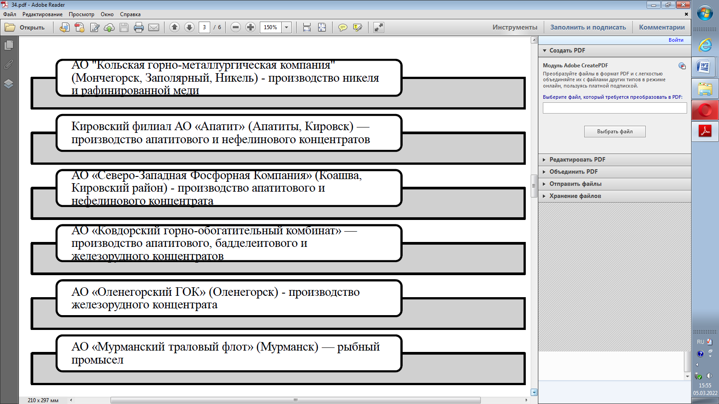
Рисунок 3 – Крупнейшие предприятия Мурманской области
Проведем анализ экономических показателей Мурманской области за 2016-2020 годы (таблица 6).

Таблица 6 – Анализ экономических показателей Мурманской области за 2016-2020 годы
Показатель | 2016 г. | 2017 г. | 2018 г. | 2019 г. | 2020 г. | Темп прироста, %
Общее кол-во организаций, ед. | 21810 | 22579 | 18958 | 18247 | 17187 | -21,2
Число малых предприятий, тыс. | 10,3 | 10,7 | 11,2 | 11,6 | 10,9 | 5,8
Удельный вес убыточных организаций, % | 46,1 | 44,7 | 43,5 | 42,9 | 47,7 | 3,5
Степень износа основных фондов, % | 38,9 | 41,8 | 43,0 | 43,1 | 44,2 | 13,6
Среднегодовая численность занятых в экономике, тыс. чел. | 408,6 | 383,2 | 379,8 | 367,4 |  | -
Продукция сельского хозяйства, млн. руб.:  растениеводство  животноводство | 498,7  1805,3 | 458,4  1462,3 | 440,6  1110,9 | 446,9  1228,1 | 516,1  1344,7 | 3,5  -25,5
Производство основных видов продукции животноводства, тыс. тонн:  Скот и птица на убой (в убойном весе)  Молоко  Яйца, млн. шт | 7,2  22,0  9,5 | 4,7  18,8  6,6 | 1,2  15,4  10,7 | 1,2  17,5  4,0 | 1,3  19,2  9,1 | -81,9  -12,7  -4,2
Лесоматериалы необработанные, тыс.плотн.куб.м | 30,1 | 39,8 | 48,1 | 58,9 | 64,3 | 113,6
Посевная площадь с/х культур, тыс. га: | 7,0 | 7,4 | 6,9 | 6,9 | 7,1 | 1,4
Валовой сбор сельскохозяйственных культур, тыс. ц:  Картофель  Овощи открытого грунта | 59,0  3,9 | 50,3  4,1 | 58,2  3,9 | 52,5  3,0 | 46,7  4,9 | -20,8  25,6

По таблице 6 мы видим в целом неудовлетворительную динамику основных показателей.
Сокращение общего числа организаций к 2020 году можно связать тяжелой экономической ситуацией как в стране в целом, так и в области. Затянувшаяся кризисная ситуация России повлияла на многие организации и предприятия, что сказалось на данном показателе.
Число малых предприятий отличается стабильностью, незначительный рост к 2020 году говорит об эффективных мерах, проводимых в области, по поддержке среднего и малого предпринимательства.
Удельный вес убыточных организаций имел тенденцию к росту до 2019 года, однако к 2020 году произошло значительное увеличение, и в среднем убыточные организации составляют около 45%. Данный факт имеет негативный характер, что сказывается на общем экономическом положении Мурманской области.
Достаточно высокий уровень степени износа основных фондов также оказывает негативное влияние на общее положение дел в области, также стоит отметить рост данного показателя к концу анализируемого периода. Это говорит о недостаточной обеспеченности основными фондами и малом их обновлении, следовательно, необходимо оказывать поддержку для обновления и ввода новых основных средств.
Среднегодовая численность занятых в экономике имеет тенденцию к снижению, что также сказывается на уровне безработицы в Мурманской области. Неудовлетворительное значение данного показателя можно связать с сокращением количества организаций, а, следовательно, и рабочих мест.
Влияние на экономическую сферу оказывает и сельское хозяйство, поэтому в таблице 6 также проанализированы показатели данного направления.
Начиная с 2018 года значение продукции с/х имеет достаточно хорошую динамику. Рост показателя можно связать со значительной поддержкой органов власти Мурманской области сельскому хозяйству.
Однако производство основных видов продукции животноводства имеет негативный характер. При сравнении 2020 года и 2016 мы видим, что все виды продукции имеют значительное сокращение, но с 2018 до 2020 года отмечается рост, следовательно, поддержка государства оказывает влияние, однако необходимо развивать данное направление.
Так как почти вся Мурманская область покрыта тундрами и лесотундрами, в области имеется достаточное количество древесины. Поэтому показатель лесоматериалов имеет хорошую динамику за весь анализируемый период.
Посевная площадь во всех категориях хозяйств за анализируемый период имеет скачкообразный характер, но в целом имеет незначительный рост к 2020 году. Это может говорить о том, что большая часть полей не используется под посев сельскохозяйственных культур, а также существует нехватка работников в данной сфере. Также незначительные изменения по данному показателю можно связать с неудовлетворительным климатом для выращивания сельхоз культур.
Недостаточный валовый сбор сельскохозяйственных культур можно также связать с климатическими условиями Мурманской области.
Таким образом, мы видим, что экономическая деятельность Мурманской области имеет свои преимущества и недостатки, но главным является потребность предприятий и сельского хозяйства в поддержке и развитии.
Жизнедеятельность населения любого субъекта РФ обеспечивается развитием социальной инфраструктуры. Устойчивое развитие социальной сферы любого субъекта РФ напрямую зависит от достижения важнейших социальных показателей в области демографии, образовании, здравоохранении, культуры, спорта, семейной и молодежной политики. Рассмотрим показатели, характеризующих социальную сферу Мурманской области (таблица 7).

Таблица 7 - Социальные показатели Мурманской области за 2016-2020 годы
Показатель | 2016 г. | 2017 г. | 2018 г. | 2019 г. | 2020 г. | Темп прироста, %
Среднемесячная номинальная заработная плата работникам организаций, руб. | 43378 | 45989 | 48986 | 51932 | 58045 | 33,8
Соотношение среднемесячной з/п к прожиточному минимуму трудоспособного населения, % | 368,1 | 321,6 | 344,4 | 350,4 | 378,9 | 2,9
Уровень безработицы, % | 6,7 | 7,8 | 7,7 | 7,0 | 6,8 | 1,5
Ввод в действие жилых домов,кв. м. общей площади | 67 | 73 | 106 | 141 | 243 | 262,7
Оборот розничной торговли, млн. руб. | 151386,6 | 153670,1 | 154756,5 | 163528,5 | 169676,6 | 12,1
Число зарегистрированных преступлений, ед. | 12881 | 18556 | 15061 | 12773 | 12085 | -6,2

За анализируемый период размер номинальной заработной платы увеличился на 33,8%. Одним из факторов увеличения номинальной заработной платы является повышение производительности труда.
Соотношение среднемесячной заработной платы к прожиточному минимуму за анализируемый период имеет как снижение (к 2017 году), так и значительное увеличение (к 2020 году). В целом рост соотношения среднемесячной заработной платы к прожиточному минимуму говорит о росте среднемесячной номинальной заработной платы. Также постепенное изменение уровня прожиточного минимума свидетельствует о том, что власти своевременно реагируют на текущий уровень инфляции и стремятся объективно оценивать стоимость минимального набора товаров и услуг.
Уровень безработицы имеет неравномерный характер, однако уровень данного показателя оказывает негативное влияние и говорит о неудовлетворительном положении в сфере труда в Мурманской области. Достаточно высокое значение безработицы связано с сокращением числа предприятий области.
Значение ввода в действие жилых домов имеет тенденцию к увеличению и к 2020 году показатель увеличился почти в 3,6 раз. Данное увеличение можно связать с формированием и реализацией программ по поддержке строительства в области, а также привлечение подрядчиков различных районов.
Оборот розничной торговли также имеет тенденцию увеличения. Рост на 12% к концу анализируемого периода говорит о развитой розничной сети, а также появление новых розничных объектов малого и среднего предпринимательства.
Число зарегистрированных преступлений снижается к 2020 году, однако остается на высоком уровне. Большую часть зарегистрированных преступлений составляют преступления, совершенные молодежью в возрасте от 18 до 29 лет и лицами без постоянного источника дохода. Одной из причин повышения уровня преступности можно назвать нехватку рабочих мест.
Согласно утвержденной инвестиционной стратегии Мурманской области до 2020 года и на период до 2025 года основные инвестиции направлены в основной капитал. Согласно Федеральному закону от 25.02.1999 N 39-ФЗ «Об инвестиционной деятельности в Российской Федерации, осуществляемой в форме капитальных вложений» капитальные вложения (инвестиции в основной капитал) подразумевают по собой затраты на новое строительство, реконструкцию и техническое перевооружение действующих предприятий, приобретение машин, оборудования, инструмента, инвентаря, проектно-изыскательские работы и другие затраты.
Динамика инвестиций в основной капитал Мурманской области за период с 2015 по 2020 годы представлена на рисунке 4.

Рисунок 4 – Инвестиции в основной капитал Мурманской области, млн. руб.
Исходя из гистограммы, можно сделать вывод о том, что показатель инвестиционных вложений в основной капитал имел преимущественно положительную динамику. К основным факторам, влияющим на объемы инвестиций в Мурманской области, относят в основном те, которые зависят от формы собственности объектов инвестирования, принятия решений на федеральном уровне и уровне крупных нефтегазовых компаний, инвестиционных стратегий горной промышленности, размещения заказов на судостроительных предприятиях и т.д.
За период с 2016 по 2020 годы инвестиции в основной капитал имеют положительную динамику в основном за счет их роста в объекты частной собственности (+21,8%), в то время как в объекты государственных предприятий и организаций, муниципальной, смешанной, иностранной и совместной российской и иностранной форм собственности наблюдается сокращения.
Так, динамика и структура инвестиций в основной капитал предприятий Мурманской области по формам собственности за период с 2016 года по 2020 год представлена на рисунке 5. Очевидно, что структура инвестиций в основной капитал организаций по источникам финансирования за период с 2016 по 2020 годы практически не изменилась. В основном вложения фирм происходят в оборудование, транспортные средства, инвентарь, данная тенденция является положительной.

Рисунок 5 – Динамика и структура инвестиций в основной капитал по формам собственности
Динамика и структура инвестиций в основной капитал по источникам финансирования представлена на рисунке 6. Интересен факт изменения структуры инвестирования по источникам. Так, 2019 года большую часть в структуре инвестиций стали занимать привлеченные средства (53,5%), в то время как в 2017-2018 гг. на их долю приходилось не более 47%.

Рисунок 6 – Динамика и структура инвестиций в основной капитал по источникам финансирования
По отраслям производства инвестиции в 2020 году распределились следующим образом. На отрасль транспортировки и хранения пришлось 26,4%; на обрабатывающие производства- 25,6%; добыча полезных ископаемых заняла 22,3% инвестиций; производство прочих транспортных средств и оборудования -18,4%; инвестиции в отрасль обеспечения электроэнергией, газом, паром, концидиционирования воздуха заняли 7,5%; в отрасль государственного управления, обеспечения военной безопасности и социального обеспечения поступило 5% инвестиционных средств; на сельское, лесное хозяйства - 4,4%. В другие отрасли экономики Мурманской области поступило порядка 10% от всех инвестированных средств.
Таким образом, в ходе оценки инвестиционной среды можно сделать вывод, что в Мурманской области наиболее важную роль в экономическом развитии занимает промышленность. Основными преимуществами данной области являются: значительная доля лиц трудоспособного возраста; наличие природных ресурсов, крупных месторождений полезных ископаемых; развитая розничная торговля; выгодное географическое положение дает возможность наращивания внешней торговли и роста экспорта.
Основными проблемами, которые могут негативно влиять на инвестиционную среду Мурманской области, являются:
- значительный миграционный отток населения, превышение смертности над рождаемостью;
- большое количество зарегистрированных преступлений;
- недостаточное развитие агропромышленного сектора;
- высокая степень износа основных производственных фондов предприятий;
- высокий износ ЖКХ;
- дефицит квалифицированных кадров, особенно в сельской местности.
Таким образом, в ходе анализа инвестиционной среды Мурманской области были выявлены проблемы, сдерживающие ее развитие. Необходимо проведение ряда мероприятий, направленных на улучшение качества инвестиционной среды.

2.2 Анализ реализации государственно-частного партнерства в Мурманской области

Одним из преимуществ Мурманской области является наличие специализированной структуры, реализующий функции по сопровождению проектов государственно-частного партнерства – Департамент государственно-частного партнерства, который начал свою работу в июне 2019 года на базе специализированной организации по привлечению инвестиций и работе с инвесторами АО «Корпорация развития Мурманской области». Департамент ведет активную работу по проработке как публичных, так и частных ГЧП-инициатив в различных отраслях и секторах региональной экономики.
В компетенцию Департамента ГЧП входит:
  - Поиск потенциальных инвесторов.
  - Помощь в организации взаимодействия публичного и частного партнеров.
  - Оказание консультационных услуг при структурировании проекта.
  - Сопровождение проекта на этапах запуска конкурсных процедур и реализации.
  - Экспертная оценка документации проекта (финансово-экономическая, юридическая).
Оценка инвестиционного климата региона невозможна без рассмотрения инвестиционных проектов Мурманской области. Инвестиционным проектом является документ, содержащий экономическое обоснование целесообразности инвестирования капитала, определяет его сроки и объемы капитальных вложений, а также предполагает составление проектно-сметной документации и бизнес-плана по реализации проекта. Данная процедура необходима для создания, покупки, модернизации, а также пререпродажи некого блага с целью получения коммерческой выгоды или социального эффекта.
В Мурманской области существует ряд проектов, которые успешно реализованы, либо реализуются в настоящее время (табл. 8).
Таблица 8 - Проекты Мурманской области
РЕАЛИЗОВАННЫЕ |  | РЕАЛИЗУЕМЫЕ
Объект инвестирования | Объем инвестиций, млн. руб. | Объект инвестирования | Объем инвестиций, млн. руб.
Объект инвестирования | Объем инвестиций, млн. руб. | Объект инвестирования | Объем инвестиций, млн. руб.
строительство автоматизированных модульных угольных котельных | 95 | техническое перевооружение морского порта Витино и Беломорской нефтебазы | 2900
строительство регионального распределительного центра «Магнит» | 2600 | строительство и дальнейшая эксплуатация  твердотопливных котельных | 413,7
создание центра репродуктивных технологий | 33 | модернизация системы теплоснабжения в зданиях ГАПОУ МО "Кольский транспортный колледж" | 30
строительство гондольно-кресельного подъемника на склоне горы Айкуайвенчорр | 559 | строительство крытого катка с искусственным льдом МАУ ГСЦ "Авангард" | 329,5
реконструкция отеля «Арктика» в современный многофункциональный центр «Арктика» | 1900 | строительство ветропарка установленной мощностью 200,97 МВТ | 22000
строительство автомобильного центра продаж, обслуживания, ремонта автомобилей «Тойота центр Мурманск - II этап» | 500 | модернизация системы отопления ГОБУЗ «МОКБ им. П.А. Баяндина» | 299,6
ИТОГО | 6 079,8 | ИТОГО | 175 972,8
Очевидно, что объемы инвестирования значительно вырос с 6 млрд. руб. до 176 млрд. руб., что свидетельствует об эффективной инвестиционной политики региона и его высокой инвестиционной привлекательности.
Также в области существует 37 планируемых для внедрения проектов, в основном на направленных на реконструкцию твердотопливных, электрических, мазутных котельных и систем теплоснабжения. Их реализация планируется в форме государственно-частного партнерства.
Также для комфортного взаимодействия бизнеса в Мурманской области созданы кластеры. Кластеры концентрируют на определенной территории группы взаимосвязанных организаций, которые взаимодополняют друг друга и усиливают конкурентные преимущества отдельных компаний и кластера в целом (эффект Синергии).
В кластерах существует взаимная конкуренции участников, а также кооперация участников, формирование уникальных компетенций региона. Главным ориентиром кластеров является процветание территории, на которой он функционирует, посредством привлечения инвестиций, активизации инновационных процессов, а также решением социальных задач субъекта.
На данный момент в Мурманской области существует три кластера:
- туристско-рекреационный кластер, основное назначение которого заключается в повышении эффективности использования туристско- рекреационного потенциала региона;
- кластер северного дизайна, целью которого является комплексное развитие индустрии дизайна в Мурманской области;
- производственно-пищевой кластер, деятельность которого направлена на производство и реализацию продукции с целью удовлетворения потребностей потребителей и повышения своей конкурентоспособности.
С 28 августа 2020 года вступил в силу пакет федеральных законов о государственной поддержке предпринимательской деятельности в Арктической зоне Российской Федерации (АЗРФ). Благодаря принятию пакета законов российская Арктика становится крупнейшей в России и мире экономической зоной с единым набором налоговых и административных преференций. Поскольку Мурманская область полностью входит в Арктическую зону Российской Федерации, то на нее распространяются преференции для резидентов Арктической зоны РФ, а именно:
- субсидирование 75% страховых взносов. Ставка: 7,5% для лиц, не относящихся к субъектам малого и среднего предпринимательства и 3,75% для субъектов МСП для вновь созданных рабочих мест. Не распространяется на проекты в области добычи твердых полезных ископаемых;
- налог на имущество. Ставка: 0% первые 5 лет, 1,1% последующие 5 лет вместо 2,2%;
- налог на прибыль. Ставка: 5% первые 5 лет, 10% последующие 5 лет, вместо основного налога в 20% (с момента получения первой прибыли). Не распространяется на проекты в области добычи твердых полезных ископаемых;
- налог на землю, ставка 0% на 3 года;
- налог на добычу полезных ископаемых. Ставка 0,5 от существующей ставки, действует до 31 декабря 2032 года. Применяется в отношении твердых полезных ископаемых, только для новых месторождений. Объем льготы не может превышать объем частных инвестиций в инфраструктуру, обогащение или переработку;
- упрощенная система налогообложения. По системе «Доходы» 1% первые 3 года, 3% последующие 3 года. По системе «Доходы-Расходы» 5% первые 3 года, 10% последующие 3 года;
- возможность применения процедуры свободной таможенной зоны (СТЗ) на обустроенных и оборудованных участках резидентов Арктической зоны;
- предоставление резидентам Арктической зоны земельных участков, находящихся в государственной или муниципальной собственности, без торгов;
- возможность проведения проверок в отношении резидентов Арктической зоны только по согласованию Минвостокразвития России и в сокращенные сроки.
Резидентами Арктической зоны могут быть являющиеся коммерческими организациями юридические лица (за некоторыми исключениями) и индивидуальные предприниматели, зарегистрированные в установленном порядке в Арктической зоне.
Статус резидента Арктической зоны получают только те лица, которые соответствуют определенным критериям отбора.
Одним из критериев, в частности, является минимальный объем капитальных вложений, которые должны быть осуществлены резидентом Арктической зоны в течение установленного срока (не менее 500 тыс. руб. в течение первых 3 лет).
На данный момент резидентами являются 26 организаций. В основном проекты резидентов направлены на развитие туризма, транспорта и логистики, производства пищевой продукции.

2.3 Оценка эффективности государственно-частного партнерства как инструмента повышения инвестиционной активности Мурманской области

Рейтинг российских регионов по уровню развития государственно-частного партнерства – ежегодная оценка, используемая для определения эффективности деятельности региона в сфере государственно-частного партнерства, а также являющаяся составной частью национального рейтинга инвестиционной привлекательности субъектов РФ, формируемого Агентством стратегических инициатив.
В 2020 году Мурманская область поднялась в рейтинге на 15 позиций. Среди 85 регионов России Мурманская область заняла 23 место, а по оценке нормативно-институциональной среды в субъектах Российской Федерации – 9 место.
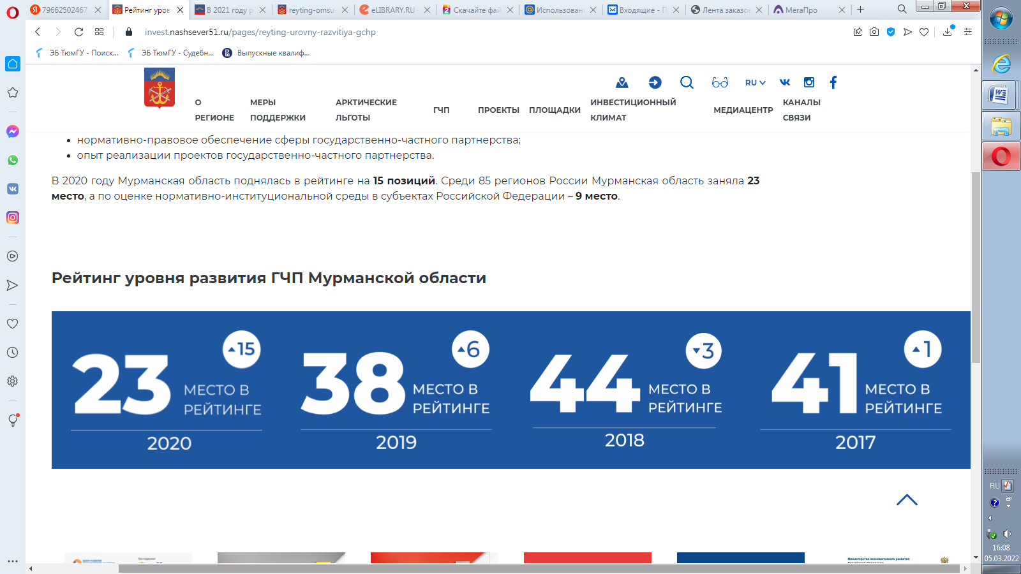
Рисунок 7 – Рейтинг уровня развития ГЧП Мурманской области

Департамента ГЧП Мурманской области является нормативное закрепление концептуальных основ развития ГЧП на региональном уровне. Нами были проанализированы региональные нормативно-правовые документы и сделан вывод о том, что концептуальные аспекты развития сферы ГЧП в Мурманской области прописаны фрагментарно; недостаточно освещены важные аспекты развития сферы ГЧП, что затрудняет реализацию и увеличивает стоимость отдельных проектов (табл. 10).
В региональной Инвестиционной стратегии до 2020 г. ГЧП фигурирует как механизм реализации инфраструктурных проектов либо как механизм образования дополнительных конкурентных преимуществ региону. В Инвестиционной стратегии обозначены мероприятия и некоторые целевые показатели в таких направлениях, как строительство объектов социальной инфраструктуры, реконструкция объектов коммунальной инфраструктуры, развитие объектов транспортной инфраструктуры за счёт использования механизма ГЧП.
Целесообразно разработать и утвердить отдельный нормативно-правовой документ, в котором были бы установлены концепты ГЧП, а именно: направления развития приоритетных форм ГЧП и/или форм квазиГЧП, источники финансирования; меры государственной поддержки проектов строительства и реконструкции инфраструктуры; методики и механизмы качественной и количественной оценки эффективности реализации тех или иных проектов ГЧП и др.
Одним из институтов развития ГЧП условно можно назвать инвестиционный портал Мурманской области. Однако на портале отсутствуют какие-либо сведения, имеющие отношение к развитию нормативно-правовой базы в сфере ГЧП, отсутствуют отсылки на утвержденные нормативные документы в сфере ГЧП, отсутствуют примеры успешных практик и т.д.
Таким образом, важно уделить должное внимание информационной составляющей контента данного портала, который является публичной информационной площадкой для частных инвесторов, планирующих участие в реализации проектов ГЧП.
Сопоставляя региональную нормативно-правовую базу в сфере ГЧП с федеральным законом о ГЧП, нельзя с уверенностью говорить о полном соответствии региональных норм нормам национального законодательства и рекомендациям Центра развития ГЧП.
Проанализировав на предмет соответствия региональную и национальную базы, можно сделать следующий вывод: в региональном законе имеется несколько упущений, которые следует учесть и заполнить пробелы. Это позволит расширить возможности частного партнёра в части получения таких преференций, как налоговые кредиты, мораторий на налоги и/или штрафы, инвестиции из государственного бюджета, субсидии, погашение затрат на разработку проектной и рабочей документации за счёт софинансирования и т. д. Также важно предусмотреть утвержденный открытый перечень критериев конкурса, что упростит взаимодействие представителей предпринимательства и органов исполнительной власти.
Анализ институциональной среды сферы ГЧП Мурманской области показал, что в регионе созданы все предпосылки для формирования эффективной системы взаимодействия частного и государственного капитала в части реализации инфраструктурных проектов. Несмотря на это, дальнейшее развитие сферы ГЧП невозможно без постоянного совершенствования институциональной среды. Это особенно актуально при отрицательном индексе предпринимательской уверенности в строительстве за последнее десятилетие.
Рассмотрим подробнее каждую основную проблему реализации проектов ГЧП при модернизации жилищно-коммунального хозяйства в Мурманской области.
1. Низкая инвестиционная мотивация у частных инвесторов, которые ограничены при финансировании реализации проектов ГЧП.
Формирование данной проблемы, в свою очередь, обусловлено следующими факторами, как:
- несовершенное тарифное регулирование государством;
- низкий уровень оплаты жилищно-коммунальных услуг населением;
- отсутствие гарантий и залоговых средств и активов со стороны государства;
- низкая инвестиционная доходность финансовых вложений в реализацию подобных проектов;
- длительные сроки реализации подобных проектов;
- не определены объекты жилищно-коммунального хозяйства, которые могут быть переданы под управление частным лицам в рамках ГЧП.
2. Проблемы формирования непрогнозируемых политических рисков.
Причиной их возникновения служит, например, диспропорция между длиной проектов в государственно-частном партнерстве (она составляет от 10 до 25 лет) и политическими циклами (4-5 лет).
Другая проблема - непонимание органами публичной власти, что они хотят от проектов ГЧП. Идет разрыв между пониманием своих целей и задач и механизмом их исполнения.
Данную категорию проблем реализации проектов государственно-частного партнерства при модернизации жилищно-коммунального комплекса Мурманской области способны решить только органы государственной власти, а никак не кредиторы и инвесторы.
3. Низкий уровень мотивации банков в участии реализации проектов ГЧП при модернизации ЖКХ в роли кредиторов.
Барьерами роста мотивации банков в участии реализации проектов государственно-частного партнерства выступает влияние следующих проблем, как:
- отсутствие наличия необходимого финансового капитала для реализации проекта ГЧП при модернизации ЖКХ;
- отсутствие опыта работы инвесторов в крупных проектах жилищно-коммунального хозяйства России;
- отсутствие возможности взять на себя максимальный объем рисков по участию не только в самом проекте, но и получению прав на него через конкурсную процедуру.
4. Трудности в управлении объектами жилищно-коммунального комплекса.
Данные проблемы, в первую очередь, характеризуются тем, что после заключения договоров на управление и ведение хозяйственной деятельности операторы сталкиваются с новыми препятствиями при управлении жилищно-коммунальными объектами, как:
- ежегодная индексация тарифов ЖКХ-услуг;
- отсутствие порядка принудительной установки общедомовых приборов учета;
- отсутствие возможности включения затрат на услуги по установке приборов учета в тариф и большая рассрочка по оплате.
Таким образом, можно заключить, что основными проблемами реализации проектов государственно-частного партнерства при решении задач модернизации жилищно-коммунального комплекса Мурманской области выступают низкая инвестиционная мотивация, политические риски, слабая мотивация банков и трудности в управлении объектами жилищно-коммунального комплекса.
Учёт региональными органами исполнительной и законодательной власти пробелов в институциональной среде ГЧП и их заполнение рекомендациями позволят не только укрепить инвестиционный климат Мурманской области и привлечь новых участников ГЧП, но и улучшить позиции среди других регионов в аспекте развития сферы ГЧП.
Оценивая отношение респондентов к ГЧП как к виду деятельности, следует отметить, что большинство участников не привлекает ГЧП, потому что считают, что это является деятельностью государства (55,3%) (рис.8).
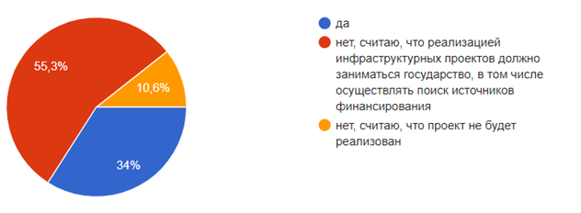
Рисунок 8 - Количество опрошенных к участию в ГЧП
Рассмотрев направления проектов, которые респонденты могли бы проинвестировать (рис.9) видно, что почти все категории не остались без внимания людей, но из всех направлений больше остальных респонденты выбирали: благоустройство (34%), по 23,4 % ответов респондентов направлены на развитие социальных проектов и транспорт, и коммунальная сфера (19,1 %).
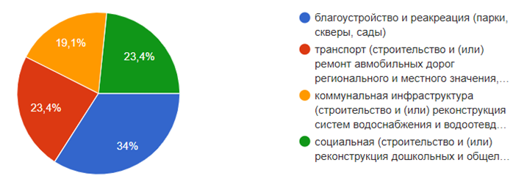
Рисунок 9 - Основные направления применения ГЧП
Говоря о заинтересованных в ГЧП опрошенных участников, следует отметить, что преобладающее количество (40,4%) (рис.10) желают принимать участие в проекте и избирать оборудование, свет, оснащенность и т.д. В меньше степени, но все же тоже с 38,3% желают регулярно отслеживать ход проводимых работ.
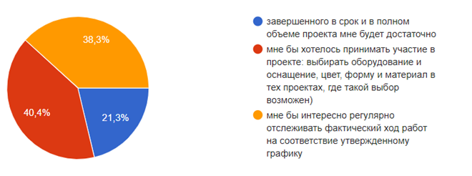
Рисунок 10 - Полномочия участников проекта
Как видно из рисунка 11, большинство пользователей полагают, что ГЧП в России не является популярным (72,3 %) и о нем мало знают (23,4 %).
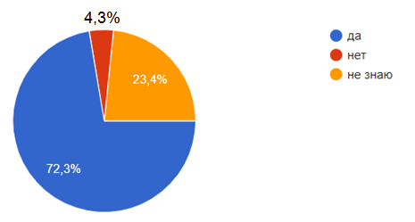
Рисунок 11 - Ответы респондентов относительно популярности ГЧП

Главными причинами для того, чтобы не участвовать в ГЧП, как спонсора для какого-либо проекта, большинство респондентов выделили – информационную неосвещенность данного вопроса (70,2%) (рис.12), и наличие высокого профиля риска (53,2%). При этом меньшая часть людей указала отсутствие ключевых проектов как причину не финансировать чей-либо проект.
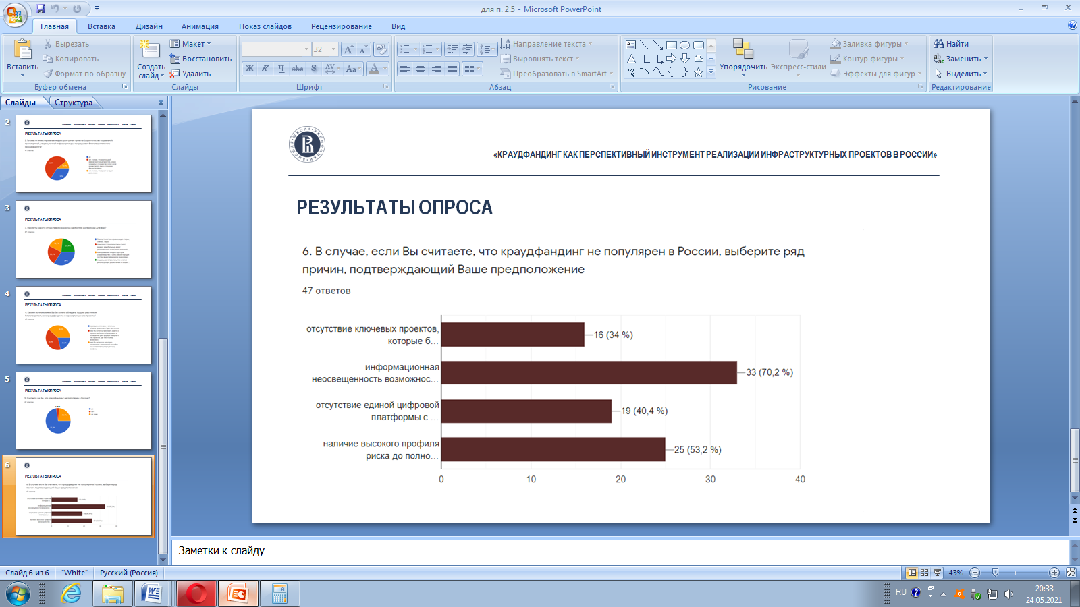
Рисунок 12 - Причины непопулярности ГЧП
Исходя из проведенной оценки можно выделить сильные стороны Мурманской области, к которым относятся:
- разнообразие природно-ресурсной базы;
- приморское и приграничное положение;
- наличие незамерзающего морского порта и развитой прилегающей транспортной системы;
- высокий уровень индустриального развития;
- энергоизбыточность;
- уникальный туристско-рекреационный потенциал;
- развитость работы с инвесторами.
Наряду с сильными сторонами у Мурманской области есть возможности для роста, среди них такие как:
- развитие Мурманского транспортного узла;
- переориентация региональной экономики на рынки Азиатско-Тихоокеанского региона;
- развитие приграничного сотрудничества;
- привлечение квалифицированных мигрантов, инвестиций, технологий в экономику и социальную сферу региона;
- превращение сектора социальных услуг в новый драйвер устойчивого роста региональной экономики;
- развитие природоохранных проектов на принципах ГЧП.
Основными проблемами, которые могут негативно влиять на инвестиционную среду Мурманской области, являются:
- значительный миграционный отток населения, превышение смертности над рождаемостью;
- большое количество зарегистрированных преступлений;
- недостаточное развитие агропромышленного сектора;
- высокая степень износа основных производственных фондов предприятий;
- высокий износ ЖКХ;
- дефицит квалифицированных кадров, особенно в сельской местности.
Успешная реализация инвестиционных проектов будет способствовать социально-экономическому развитию Мурманской области, повысит уровень жизни населения, обеспечит положительную динамику развития региона в долгосрочной перспективе и переход экономики области к инновационному развитию.

3. НАПРАВЛЕНИЯ ПО ПОВЫШЕНИЮ ИНВЕСТИЦИОННОЙ АКТИВНОСТИ И ЭФФЕКТИВНОСТИ РЕАЛИЗАЦИИ ГОСУДАРСТВЕННО-ЧАСТНОГО ПАРТНЕРСТВА МУРМАНСКОЙ ОБЛАСТИ

3.1. Мероприятия по повышению инвестиционной активности и эффективности реализации проектов государственно-частного партнерства в Мурманской области
С учетом высокого значения ГЧП как одного из инструментов повышения конкурентоспособности интеграционного объединения можно сформулировать следующие предложения, направленные на развитие ГЧП в рамках ЕАЭС:
- Гармонизация и унификация законодательства в сфере реализации проектов государственно-частного партнерства в части установления единых подходов к выбору частного партнера, обеспечению гарантий, инфраструктурному планированию. Важным в этом направлении представляется разработка наднациональных документов стратегического планирования инвестиционных и инновационных проектов в рамках ЕАЭС, разработка региональных отраслевых стандартов реализации проектов ГЧП с учетом имеющегося опыта ЕС и международных организаций. Изменение структуры практического руководства для инвесторов «Государственно-частное партнерство в странах ЕАЭС» на основе включения вопросов, касающихся делового климата и инвестиционной привлекательности стран-членов ЕАЭС, а также информации о приоритетных проектах.
- Выработка общих подходов к оценке уровня развития ГЧП в странах-членах ЕАЭС, а также совместных методических подходов к его развитию в странах-членах ЕАЭС с учетом отраслевой специфики проектов и реализации интеграционных проектов.
- Создание при Евразийском банке развития отдельной структуры по управлению инвестиционными и интеграционными проектами в рамках ЕАЭС. Основными направлениями деятельности организационной структуры могут быть: поддержка, координация и продвижение совместных проектов, в том числе на основе ГЧП; финансирование (софинансирование) проектов с сильным интеграционным эффектом; содействие процессам подготовки, утверждения и управления совместными проектами; консультирование органов государственного управления и бизнес-организаций стран-членов ЕАЭС по вопросам реализации совместных проектов и инициатив; рассмотрение и оценка предложений по реализации проектов на основе ГЧП; взаимодействие с иными органами государственного управления и структурами (включая национальные Центры ГЧП в странах-членах ЕАЭС).
- Активизация работы национальных центров ГЧП в области повышения компетенции представителей государственных органов и частного сектора по практическим вопросам реализации проектов ГЧП, форм и механизмов на основе опыта разработки образовательных программ Центра ГЧП Российской Федерации.
- Развитие информационной инфраструктуры поддержки государственно-частного партнерства на интеграционном уровне, в том числе на основе разработки цифровой платформы инвестиционных проектов и инициатив ЕАЭС в качестве многоязычного онлайн-пространства, содержащего информацию об инвестиционных проектах и совместных инициативах на всех уровнях (национальном, региональном, межрегиональном, международном) и сферах реализации проектов, инфраструктурном развитии и потребностях, инвестиционных предложениях, инвесторах и др.
Мероприятие 1.
В рамках решения проблемы изношенности объектов ЖКХ предлагается участие ГЧП в строительстве социального жилья.
Принимая во внимание потребности в жилье различных категорий граждан, дальнейшее развитие строительства наемных домов может быть дифференцировано в зависимости от категорий граждан, которые нуждаются как в улучшении жилищных условий в целом, так и во временном жилье с целью трудоустройства или обучения:
Модель № 1. Наемный дом социального использования для граждан с невысоким уровнем дохода.
Модель № 2. Наемный дом социального использования для очередников.
Модель № 3. Наемный дом для студентов.
Модель № 4. Наемный дом для сотрудников предприятий.
Модель № 5. Наемный дом для работников бюджетных сфер.
Модель № 1. Наемный дом социального использования для граждан с невысоким уровнем дохода.
Это та модель наемного дома социального использования, которая сейчас установлена законодательно. На нее могут претендовать граждане с низким уровнем дохода, но не имеющие возможность решить жилищную проблему за счет собственных средств. То есть основной критерий - это уровень доходов граждан, максимальный размер которого устанавливается местными властями. Плата за наем контролируется также местной властью.
Он может находиться как в частной так и государственной собственности в рамках проектов публично-частного партнерства. Но необходимы доработки в плане кооперации с частными инвесторами.
Модель № 2. Наемный дом социального использования для очередников.
Как показал опыт, предоставление жилья по договорам социального найма и последующей возможностью бесплатной приватизации таких помещений является самой неэффективной формой расходования бюджетных средств. Объемы строительства такого жилья незначительны, срок ожидания в очереди на получение жилья по социальному найму достигает 20 лет.
Для граждан, состоящих на учете на получение бесплатного жилья, также может быть разработан проект наемного дома, но учитывая, что такие граждане признаны малоимущими и, соответственно, ограничены в денежных ресурсах, привлечение частных инвестиций в такие проекты малоперспективно. Скорее всего, это должны быть исключительно дома в государственном жилищном фонде с установлением минимальных размеров оплаты за наем.
Распределение помещений в наемном доме между гражданами также может быть без привязки к уровню их дохода, а с условием специфичности их деятельности и целей пользования таким жильем.
Модель № 3. Наемный дом для студентов.
Наемный дом для студентов заведений высшего и среднего образования может быть использован в качестве альтернативы общежитиям. Могут создаваться на базе действующих ВУЗов с оказанием государственной поддержки, в том числе в рамках проектов государственно-частных партнерства. Списки нуждающихся в таком жилье формируются учебным заведением, низкие арендные ставки гарантируются за счет государственного участия.
Модель № 4. Наемный дом для сотрудников предприятий.
Жилищное обеспечение может быть рассмотрено как компонент корпоративной социальной политики предприятий. Это может стать конкурентным преимуществом при привлечении высококвалифицированных трудовых ресурсов. Особенно актуально это может быть в районах с низким уровнем социально-экономического развития, но при этом в них планируется в ближайшей перспективе возведение крупных предприятий.
Списки нуждающихся в таком жилье формируются предприятием, низкие арендные ставки гарантируются за счет государственного участия.
Модель № 5. Наемный дом для работников бюджетных сфер.
Наиболее незащищенной категорией лиц, для которых менее всего предусмотрены государственные субсидии, являются работники бюджетных сфер - врачи, учителя. Первые наемные дома, представленные в различных регионах России, были ориентированы именно на данные группы населения. Однако с применением новых положений жилищного законодательства о наемных домах, которые предусматривали, что потенциальные пользователи наемных домов должны обладать в том числе и достаточным уровнем дохода для возможности внесения платы за наем, часть работников бюджетных сфер не попадали в жилищные программы по предоставлению помещений в наемных домах социального использования.
Таким образом, применение наемных домов в качестве обеспечения жилищной потребности может быть рассмотрено для более широких групп населения и дифференцироваться не только в зависимости от среднедушевого дохода.
В целом для дальнейшего развития социального жилья в России требуется проработка на законодательном уровне понятия «социальное жилье», его типов и видов, критериев отнесения жилья к социальному, норм ответственности государства и инвестора в случае его участия в сфере строительства, распределения и управления социальным жильем.
Мероприятие 2.
Следующим предложением в рамках решения проблемы миграционного оттока населения предлагается использование ГЧП как инструмента развития сети организаций дошкольного образования.
Мероприятие 3.
Важнейшим элементом в успешной реализации масштабных схем раздельного сбора отходов является вовлечение и участие в них населения. В дополнение к уже предложенному способу пофракционного сбора отходов также предлагается усиление информационного обеспечения проекта по организации селективного сбора мусора.
Информация об экологической деятельности в городе и области, в т.ч. о ходе реализации экологических проектов, должна появляться на телевизионных экранах, в газетах, журналах, в Интернете.
Учитывая степень распространения мобильных устройств, преимущественно смартфонов, необходимо делать ставку на размещение необходимой информации в сети Интернет.
Здесь предлагается воспользоваться опытом Greenpeaсe, размещающим на собственном электронном ресурсе интерактивную карту пунктов приема вторсырья, в том числе и в Мурманской области.
Примечателен тот факт, что проект по созданию интерактивной карты осуществляется за счет добровольных пожертвований. Вовлечение органов власти города для финансирования подобного рода проектов и размещение подобных карт на основных муниципальных и региональных Интернет-ресурсах позволит повысить уровень информирования населения и повысит эффективность селективного сбора отходов.
В сфере переработки ТКО (ТБО) возможна следующая схема работы по принципу государственно-частного партнерства (рис.13).
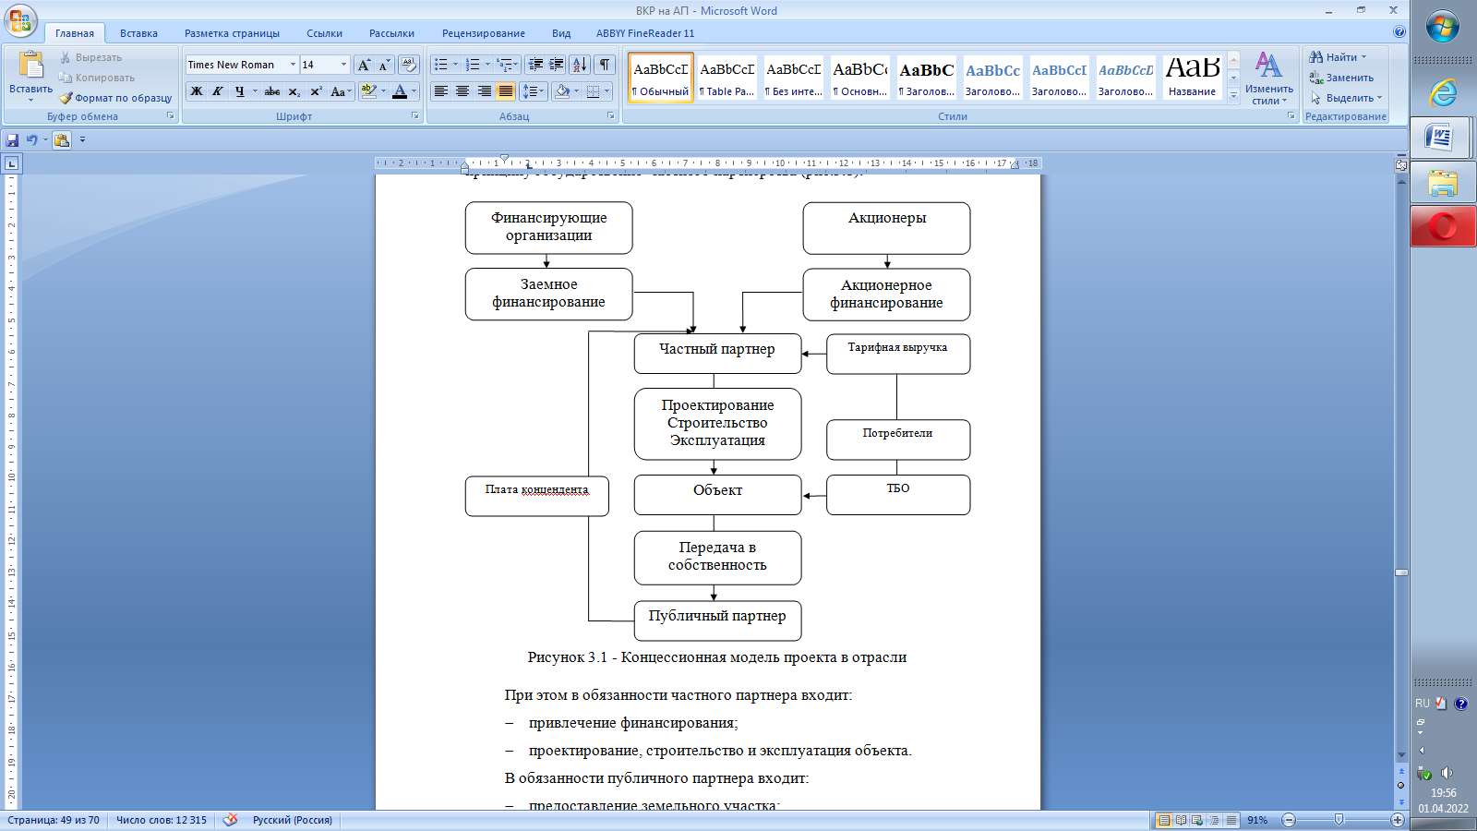
Рисунок 13 – Концессионная модель проекта в отрасли

При этом в обязанности частного партнера входит:
- привлечение финансирования;
- проектирование, строительство и эксплуатация объекта.
В обязанности публичного партнера входит:
- предоставление земельного участка;
- в случае необходимости, субсидии из бюджета.
Предпосылки для развития государственно-частного партнерства в отрасли следующие:
Таблица 9 - Предпосылки развития ГЧП в отрасли переработки ТБО в Мурманской области
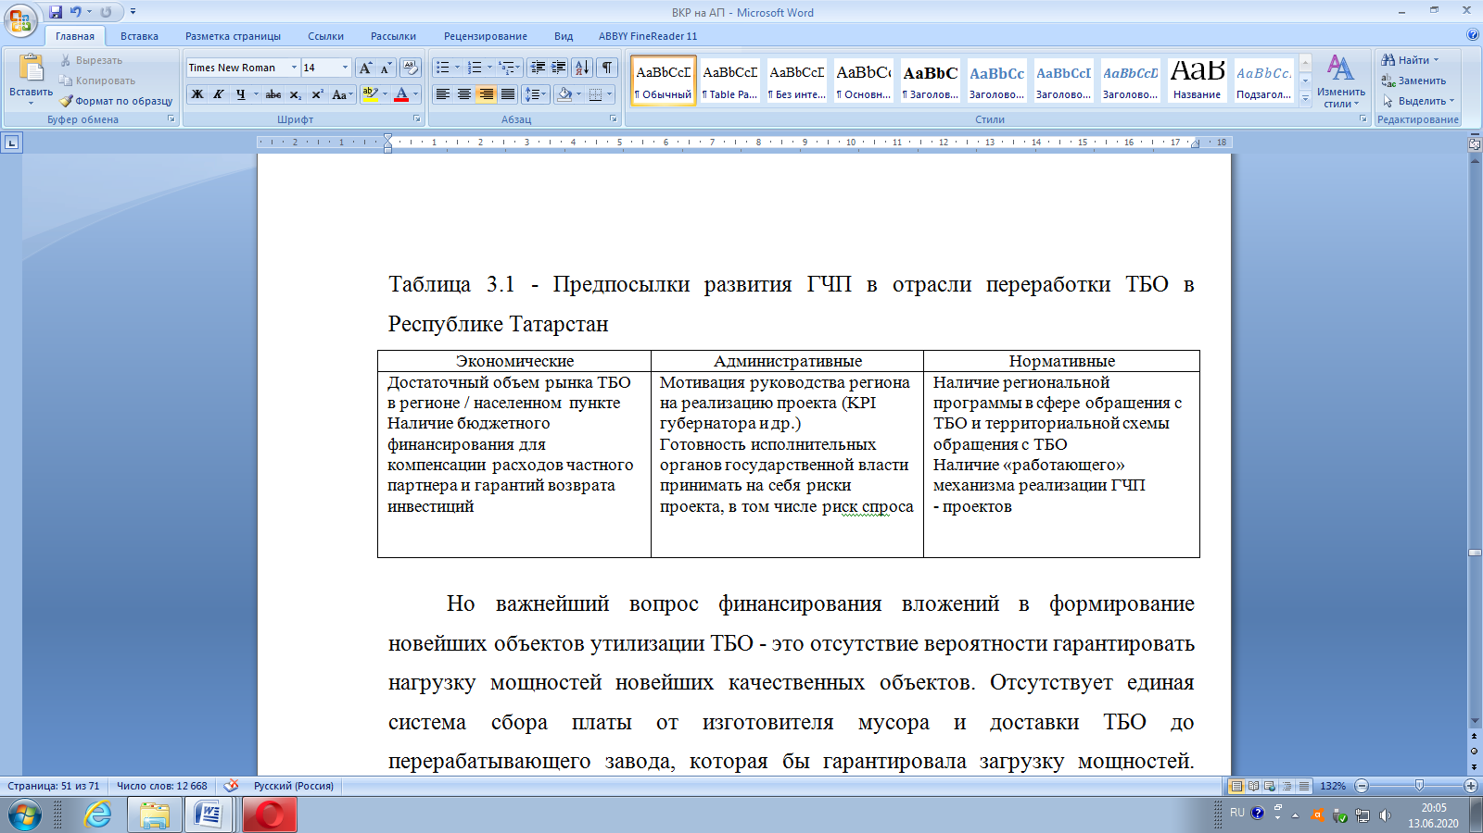

Нужно создать сетку тарифов, которые бы формировали выгоду отвезти отходы на перерабатывающий завод, а не на полигон. Более того, тарифы могут предусматривать повышение выгоды при дифференциации глубины сортировки отходов. При более глубокой сортировке тариф может понижаться, что придает стимул к первоначальной сортировке мусора.
Со стороны органов власти возможны преференции участникам схемы государственно-частного партнерства. К примеру, в области государственных закупок на поставку тех же полимеров предпочтение может отдаваться (при равных других критериях) компании, работающей с государством по схеме ГЧП именно в сфере производства полимерной продукции из ТБО. Для решения проблемы привлечения бизнеса в сферу переработки ТБО есть несколько способов решения:
В России существовало много попыток запустить ГЧП для решения проблем ТБО. Еще больше было попыток решать их частным путем. Но больших успехов добиться пока не удалось.
Следовательно, необходимо принятие поправок в Законе Мурманской области «Об участии Мурманской области в государственно-частных партнерствах».
В данном законе необходимо в статье 1 отобразить функции органов государственной власти, в частности Мурманской области.
Так в качестве органа ответственного за осуществление контроля и надзора со стороны РФ предлагается установить Федеральную службу по надзору в сфере природопользования, внести следующие изменения в Постановление Правительства РФ от 30.07.2004 N 400 «Об утверждении Положения о Федеральной службе по надзору в сфере природопользования и внесении изменений в Постановление Правительства Российской Федерации от 22 июля 2004 г. N 370»:
1) Внести дополнение пунктом 5.1.3.1 осуществляет государственный надзор в области исполнения международного соглашения об утилизации отходов между Российской Федерацией и странами участниками соглашения (от...);
2) Внести дополнение к главе 5.5(9-5) осуществляет учет и контроль выполнения установленных нормативов утилизации в отношении отходов от использования товаров, произведенных на территории Российской Федерации, ввезенных в Российскую Федерацию или вывезенных из Российской Федерации.
Потребуются внесения дополнений в Федеральный закон от 24.06.1998 N 89-ФЗ «Об отходах производства и потребления»:
1) внесение дополнений в статью 5, а именно - реализация полномочий Российской Федерации в области обращения с отходами, таких как осуществление надзорных компетенций со стороны Российской Федерации по реализации международных соглашений в области обращения с отходами;
2) дополнить статью 6, а именно - участие в реализации международных соглашений в области обращения с отходами на территории соответствующего субъекта Российской Федерации;
3) дополнить статью 24.6 пунктами: - сбор, обработка, обезвреживание твердых коммунальных отходов для последующего их транспортирования с территории субъекта Российской Федерации - транспортирование обработанных и обезвреженных твердых коммунальных отходов в странны предусмотренные международным соглашением об утилизации отходов между Российской Федерацией и странами участниками соглашения (от...).
Таким образом, при условии введении дополнительного инструмента в виде совершенствования законодательства в области обращения с отходами производства и потребления, наделения контрольно-надзорных органов в сфере природопользования полномочиями в надзоре и регулировании отношений со стороны Российской Федерации в условиях международного сотрудничества дало бы решение проблемы с утилизацией и последующим негативным влиянием на жизнь общества продуктов разложения отходов.

3.2 Оценка социально-экономической эффективности предлагаемых мероприятий
В качестве альтернативы закрывающимся полигонам и в дополнение к уже существующим мусороперерабатывающим комплексам возможно создание сети базовых мусороперерабатывающих комплексов (БМК), единичной рабочей мощностью от 70 тыс. тонн до 1200 тыс. тонн в год, обеспечивающих экологически безопасную и полную утилизацию так называемых «хвостов» мусоросортировочных и мусороперегрузочных станций.
В ходе реализации проекта по организации сети БМК экологическая безопасность обеспечивается четырьмя системными факторами:
- термическая деструкция органических отходов производится без доступа кислорода в герметичном реакторе по технологии низкотемпературного пиролиза (до 650°С);
- экологические риски дальнейшей утилизации получаемых в результате пиролиза продуктов переносятся на потенциальных потребителей этих продуктов, находящихся с точки зрения экологии в заведомо более выгодной технологической ситуации (нефтеперерабатывающие и цементные заводы);
- необходимая для собственных нужд тепловая энергия производится посредством дожига низкомолекулярного неконденсирующегося пиролизного газа (одного из продуктов пиролиза) при высокой температуре (свыше 1100°С), что уже обеспечивает выполнение всех экологических нормативов; для надежности здесь предусматривается дополнительная система газоочистки;
- контроль выбросов осуществляется посредством он-лайн мониторинга открытого для свободного доступа через интернет.
В рамках проекта используются два варианта термической переработки предварительно подготовленной массы отходов - полной и неполной газификации с выходом в качестве сырья и товарной продукции:
- черного и цветного металлолома;
- дорожной подсыпки;
- инертного наполнителя бетона;
- асфальта и других композитных материалов;
- неконденсирующегося низкокалорийного газа;
- водосмоляного котельного топлива;
- вторичных полимеров;
- биогаза;
- компоста.
Вариант полной газификации предполагает более высокие инвестиционные затраты, поскольку требует для большего объема неконденсирующегося газа и более мощной системы газоочистки при его энергетической утилизации (примерно в полтора раза). Предпочтение в пользу полной или частичной газификации следует отдавать исходя из условий реализации конечного продукта.
Таблица 10 - Варианты базовых мусороперерабатывающих комплексов
Место размещения | Вид технологии | Годовая мощность, (тыс. тонн) | Объем инвестиций тыс. $
Проект «БМК 600g | Переработка «Хвостов» с получением:  черного и цветного металлолома,  технической воды,  дорожной подсыпки,  неконденсирующегося газа,  биогаза, компоста,  полимер-композитных материалов,  тепловой энергии | 500 | 50857
Эксплуатационные затраты, $/т | 21,4
Проект «БМК 600t | Переработка «Хвостов» с получением:  черного и цветного металлолома,  технической воды,  дорожной подсыпки,  топливных брикетов,  тепловой энергии | 500 | 28000
Эксплуатационные затраты, $/т | 15,2

Можно предположить, что топливные брикеты или гранулы в достаточно хорошо газифицированном регионе будут пользоваться меньшим спросом, а неконденсирующийся газ (как заменитель природного газа ТЭЦ) и вторичные полимеры, напротив, окажутся более востребованными.
Сегмент топливных брикетов и гранул на рынке котельных топлив Мурманской области занимает малозаметное место (не более 0,5%). Всего в Мурманской области в настоящее время насчитывается 2383 котельные, из которых:
- 83% работает на природном газе – 1978 котельных;
- 9% работает на твердом топливе - 215 котельных;
- 8% работает на жидком топливе - 191 котельная.
Более половины (1 227) котельных региона введены в эксплуатацию до 1985 года. Они отработали нормативный эксплуатационный срок, оборудованы технически устаревшим и изношенным оборудованием. Из 376 котельных, использующих в качестве основного топлива жидкое и твердое топливо, только 13 котельных, используют местное биотопливо (пеллеты, щепа, торфобрикеты). Из общего числа остающихся неэффективных 363 котельных только 152 в перспективе могут быть переведены на газ.
Таблица 11 - Сравнительный экономический анализ разных видов топлива котла
Параметры  сравнения | Пеллеты (древесные гранулы) | Уголь на старых котельных | Диз.топливо | Мазут (М-100) | Газ сжиж.  1000 л | Пеллеты (из ТБО) | Газ  природный
Цена с доставкой, вкл. НДС, руб./т | 6 000 | 5 000 | 33 000 | 16 000 | 16 000 | 3 340 | 6 868
Калорийность, Гкал/ т | 4,3 | 4,9 | 10,1 | 9,5 | 12,5 | 7,25 | 12,5
КПД котла, % | 95 | 60 | 91 | 90 | 96 | 95 | 96
Цена тонны топлива по теплотворной способности, руб./Гкал | 1 395,3 | 1 020,4 | 3 267,3 | 1 684,2 | 1 280,0 | 460,7 | 549,41
Разница в цене тонны топлива по теплотворной способности, руб./Гкал | 934,7 | 559,7 | 2 806,6 | 1 223,5 | 819,3 | - | 88,72
Потребление топлива котельной мощностью 1 МВт, тонн в год | 909 | 1 263 | 404 | 435 | 310 | 539 | 310
Сумма затрат на топливо, млн. руб. в год | 5,456 | 6,317 | 13,34 | 6,952 | 4,954 | 1,802 | 2,126
Применение топливных гранул из ТБО экономически обосновано и снижает нагрузку на оборудование. Ниже в таблице представлен сравнительный анализ различных видов топлива по отношению к топливным гранулам из ТБО.
Замена угольных, дизельных, мазутных котельных на котельные, использующих в качестве основного топлива пеллеты из ТБО, с использованием автоматических систем топливоподачи и золоудаления – перспективное направление деятельности также и для частных инвесторов при своевременной оплате населением установленных тарифов.
Таблица 12 - Экономическая эффективность от внедренных мероприятий
Динамику сферы услуг определяет ряд долговременных факторов, в частности: влияние научно - технического прогресса, формирует новые виды услуг ; масштабная структурно - технологическая перестройка материального производства в развитых странах в 70 -80 -е годы, связана с экономическим кризисом ; урбанизация, порождает дополнительные потребности в услугах, прежде бытовых и социальных ; массовая автомобилизация и компьютеризация, сформировали специальный сектор экономики услуг, увеличение расходов на услуги, связанные с формированием и развитием человеческого капитала (образование, здравоохранение, социальное обслуживание ) ; благоприятное ресурсное обеспечение, связанное с высокой нормой прибыли, быстрой окупаемостью, обеспечением рабочей силой.
Наименование мероприятия | Затраты на мероприятие до внедрения мероприятий  (руб. в год) | Затраты на мероприятия  (руб. в год) | Срок реализации | Ответственный за реализацию | Абсолютный эффект  (руб. в год) | Экономическая эффективность  (%)
1. Внесение поправок в Закон | 202320 | 119700 | Август 2023 года | Правительство Мурманской обалсти | 82620 | 1,7
2. МБК | 630270,72 | 467720,76 | Ноябрь 2023 года | Министерство экологии и природных ресурсов Мурманской области | 162549,96 | 1,3
Итого | 832590,72 | 587420,76 |  |  | 245169,96 | 1,4

Сеть базовых мусороперерабатывающих комплексов призвана обеспечить отказ от практики захоронения ТБО на полигонах в большей степени экономическими средствами. Перевозчикам по совокупности условий должно быть выгодно вывозить свои «хвосты» на БМК нежели на ближайший полигон. Определяющих факторов немного, всего три:
- Тариф на захоронение (утилизацию).
- Транспортное плечо и время в пути до пунктов приема отходов.
- Условия въезда и разгрузки в пункте приема.
Таким образом, в результате мероприятий экономия бюджетных средств составит 245169,96 руб.
С целью сокращения оттока населения из Мурманской области и сокращения смертности над рождаемостью в работе было предложено использование ГЧП в рамках развития дошкольного образования.
Таблица 13 – Сравнительная таблица вариантов ГЧП с фиксированной родительской платой
 |  | Аренда (1) |  |  | Реконструкция(2) | Строительство(3)
 |  | Аренда муниципального имущества (1А) |  | Коммерческая  Аренда (1Б) | Реконструкция(2) | Полное частное финансирование  (3А) | Частичное частное финансирование (3Б)
Участник ГЧП | Показатели | Оплачиваемая  (1А1) | Льготная (1А2)
Частный партнер | Затраты на строительств о, тыс. руб. | - | - | - | - | 12 800 | 6 400
Частный партнер | Оснащение, тыс. руб. | 2 100 | 2 100 | 2 100 | 2 100 | 2 100 | 2 100
Частный партнер | Ремонт, тыс. руб. | 600 | 600 | 600 | 8 000 | 600 | 600
Частный партнер | Затраты на аренду, тыс. руб. в год | 720 | 0 | 1 200 | - | - | -
Частный партнер | Доход от родительской платы в год, тыс. руб. | 2 670 | 2 670 | 2 670 | 2 670 | 2 670 | 2 670
Частный партнер | Стоимость создания одного места, тыс. руб. | 67,5 | 67,5 | 67,5 | 252,5 | 387,5 | 227,5
Частный партнер | Срок окупаемости | 36 | 33 | 50 | 83 | 126 | 80
В основе первого варианта взаимодействия лежит предоставление частным партнером услуг дошкольного образования на базе арендуемого помещения.
Второй вариант подразумевает реконструкцию помещения и организацию в нем частного детского сада.
Третий вариант основывается на строительстве частного детского сада.
Далее будет представлен сравнительный анализ всех вариантов и их разновидностей по основным показателям, отражающим суть и различия сценариев, интересы каждой из сторон партнерства (таблица 13).
В соответствии с данными таблицы 13, быстрее всего при размере родительской платы в 6000 рублей окупится вариант 1А2 с бесплатной (льготной) арендой муниципального имущества - менее чем за три года. Дольше всего возвращать вложенные деньги придется в варианте 3А с полным частным финансирование строительства - более 10 лет. Таким образом, можно сделать вывод о том, что не каждый вариант с фиксированной платой за место в детском саду будет интересен частному партнеру. В среднем, срок окупаемости инвестиций в малом и среднем бизнесе в России колеблется от 3 до 5 лет.
В таблицу 14 сведены общие данные по предложенным мероприятиям в сфере строительства социального жилья.
Предполагается, что для каждого конкретного случая строительства наемного дома социального использования разрабатывается инвестиционный проект с конкретизацией всех возможных форм государственного и частного участия. Однако для возможности применения той или иной формы государственной поддержки необходимо ее законодательное закрепление.
Как решение предлагается создание понятного механизма прямых инвестиций в стартапы и компании малого и среднего бизнеса на российском рынке.
Во-первых, инвестировать можно будет в региональные компании, продукцией которых зачастую пользуется житель. Соответственно, частный инвестор вкладывается не только в идею и название, но и в уже сформированную бизнес-модель. Эти компании знают, их легко проверить.
Таблица 14 - Сводная таблица показателей по предложенным моделям строительства социального жилья
Вариант расчета | Затраты государства, млн рублей | Показатели эффективности проекта для частного лица
Вариант расчета | Затраты государства, млн рублей | NPV, млн рублей | DPP, лет | DPI
«Земельный участок + инженерные сети + субсидия + налог» (собственные средства 65%) | 132,47 | 128,54 | 9 | 1,01
«Земельный участок + инженерные сети + субсидия + налог» (собственные средства 20%, заемные средства 40%) | 137,74 | 114,91 | 10 | 1,03
«Земельный участок + инженерные сети + субсидия + возмещение разницы по арендной ставке»  (собственные средства 77%) | 148,10 | 149,58 | 10 | 1,01
«Земельный участок + инженерные сети + субсидия + возмещение разницы по арендной ставке»  (собственные средства 40%, заемные средства 20%) | 163,68 | 146,92 | 10 | 1,10
Во-вторых, экспертами будет производиться комплексная оценка инвестиционных идей, поэтому начинающий инвестор будет более подготовлен, приобретая инструмент.
Для понимания модели обратимся к рисунку 14.
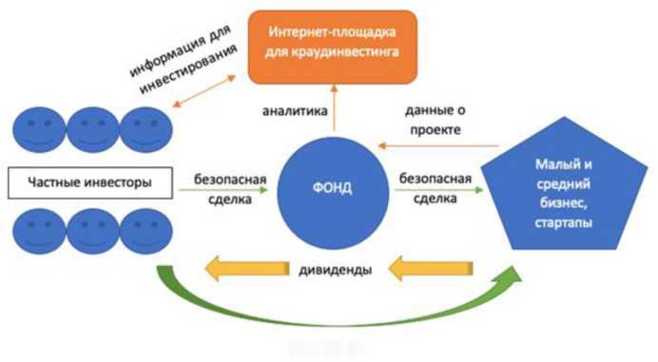
Рисунок 14 - Модель прямых инвестиций
Р2Р-инвестиции — это прямые инвестиции в компанию/проект, где фонд лишь оказывает посреднические услуги, выполняя функцию агрегатора, оценщика и гаранта сделки.
Такая региональная структура позволит повысить доверие к инвестированию путём создания системы взаимоотношений между заемщиком и инвестором, снизит затраты обеих сторон сделки, повысит уровень инвестиционной культуры в регионе.
На глобальном уровне данный механизм предполагает решение двух проблем — выстроить систему финансирования малого бизнеса и стартапов (их акций нет на биржах) за счет альтернативных небанковских инструментов, а также вовлечь частных инвесторов в инвестирование российских компаний за счет создания платформы p2p-инвестиций. Для решения этих проблем и необходима модель.
Если говорить о стейкхолдерах проекта, то их можно разделить на несколько категорий:
- предприниматели и бизнесмены, которым необходим стартовый капитал для запуска проектов, привлечение дополнительных средств на масштабирование;
- частные инвесторы, заинтересованы в высокорентабельном вложении своих средств;
- экспертное сообщество, которое будет привлечено для оценки проектов и составления системы рейтингов;
- интеграторы, которые смогут на предлагаемой платформе использовать разные модели финансового посредничества;
- экономика в целом, которая получит рабочие места, налоговые поступления и эффективную небанковскую финансовую систему.
Вышеупомянутая рамочная модель является универсальной и легко масштабируемой, предоставляющая заемщикам более простой и быстрый способ привлечения финансирования, а для инвесторов (в том числе, частных) — широкий каталог с возможностью выбора наиболее понравившихся проектов, опираясь в том числе на рейтинг учредителей того или иного проекта, а также на показатели инвестиционную привлекательность проекта.
Такая модель инвестиций поможет простимулировать российскую экономику: в посткризисном периоде необходимо новые рабочие места, создание которых на старой основе невозможно. Появление новых проектов и стартапов даст возможность создания не только рабочих мест для предпринимателей, но и стимулирует косвенную занятость.

ЗАКЛЮЧЕНИЕ

В условиях рыночной экономики государство не может в равной степени поддерживать все отрасли хозяйственной деятельности, осуществлять достаточное бюджетное финансирование многих социально значимых проектов (в том числе, в сфере образования, здравоохранения, коммунально-бытовой и транспортной сфере), что вызывает необходимость частного инвестирования; в условиях ограниченности ресурсов государства, не позволяющих в полной мере осуществить поставленные цели, одним из механизмов привлечения подобных инвестиций является государственно-частное партнерство.
Одним из эффективных инструментов достижения поставленных государством целей в части улучшения качества жизни населения за счёт развития инфраструктуры является государственно-частное партнёрство. Система ГЧП, как правило, позволяет эффективно реализовывать социально значимые проекты местного, регионального или федерального значения за счёт использования бюджетных ассигнований публичного партнёра и инвестиционных вложений частного партнёра.
Совершенствование институциональной среды ГЧП, которое благоприятно скажется на росте эффективности функционирования институтов развития и укреплении доверия между представителями органов исполнительной власти и бизнес-структур, должно являться одной из приоритетных задач как правительства отдельно взятого региона, так и страны в целом.
Основными проблемами, которые могут негативно влиять на инвестиционную среду Мурманской области, являются:
- значительный миграционный отток населения, превышение смертности над рождаемостью;
- большое количество зарегистрированных преступлений;
- недостаточное развитие агропромышленного сектора;
- высокая степень износа основных производственных фондов предприятий;
- высокий износ ЖКХ;
- дефицит квалифицированных кадров, особенно в сельской местности.
С целью сокращения оттока населения из Мурманской области и сокращения смертности над рождаемостью в работе было предложено использование ГЧП в рамках развития дошкольного образования.
В основе первого варианта взаимодействия лежит предоставление частным партнером услуг дошкольного образования на базе арендуемого помещения.
Второй вариант подразумевает реконструкцию помещения и организацию в нем частного детского сада.
Третий вариант основывается на строительстве частного детского сада.
В рамках решения проблемы изношенности объектов ЖКХ предлагается участие ГЧП в строительстве социального жилья.
Принимая во внимание потребности в жилье различных категорий граждан, дальнейшее развитие строительства наемных домов может быть дифференцировано в зависимости от категорий граждан, которые нуждаются как в улучшении жилищных условий в целом, так и во временном жилье с целью трудоустройства или обучения:
Предполагается, что для каждого конкретного случая строительства наемного дома социального использования разрабатывается инвестиционный проект с конкретизацией всех возможных форм государственного и частного участия. Однако для возможности применения той или иной формы государственной поддержки необходимо ее законодательное закрепление.

СПИСОК ИСПОЛЬЗОВАННЫХ ИСТОЧНИКОВ

- Гражданский кодекс Российской Федерации (части первая и вторая)//СПС «КонсультантПлюс»
- Налоговый кодекс Российской федерации. Части 1 и 2. //СПС «КонсультантПлюс»
- Федеральный закон РФ «Об инвестиционной деятельности в Российской Федерации, осуществляемой в форме капитальных вложений» № 39 – Ф3 от 25 февраля 1999 г. //СПС «КонсультантПлюс»
- Федеральный Закон РФ «Об иностранных инвестициях в Российской Федерации» № 160 – Ф3 от 9 июля 1999 г. //СПС «КонсультантПлюс»
- Федеральный Закон РФ «О государственной поддержке малого предпринимательства в Российской Федерации» № 88 – Ф3 от 14 июня 1995 г. //СПС «КонсультантПлюс»
- Федеральный закон «О государственно-частном партнерстве, муниципально-частном партнерстве в Российской Федерации и внесении изменений в отдельные законодательные акты Российской Федерации» от 13.07.2015 N 224-ФЗ (в ред. от 30.12.2021). – [Электронный ресурс]. – Режим доступа: http://www.consultant.ru/document/cons_doc_LAW_182660/ (дата обращения: 02.03.2022).
- Андреев В. Д. Инвестиционная привлекательность региона: параметры и тенденции // Образование и наука без границ: социально-гуманитарные науки. - 2019. - № 12. - С. 65-70.
- Агаева Л.К., Анисимова В.Ю. Инвестиционная привлекательность региона: учеб. пособие. - Самара: Издательство Самарского университета. - 2018. - 72 с.
- Баев И.А., Галкина Л.А. Выбор и обоснование приоритетов инновационного развития промышленного региона // Вестник Южно-Уральского государственного университета. Серия: Экономика и менеджмент. - 2018. - Т. 12. - № 1. - С. 35-41.
- Багрянская П.Д., Беляева О.А., Долова М.О. [и др.]. Обзор XIV Ежегодных научных чтений памяти профессора С. Н. Братуся «Инвестиции в национальном и международном праве: баланс частных и публичных интересов» // Журнал российского права. - 2020. - № 1. - С. 56-79.
- В Казахстане реализуют 864 проекта ГЧП [Электронный ресурс]. – Режим доступа: https://kapital. kz/economic/93419/v-kazakhstane-realizuyut-864- proyekta-gchp.html?utm_source=yxnews&utm_ medium=desktop. (Дата обращения: 23.02.2022).
- Государственно-частное партнерство в странах Евразийского экономического союза [Электронный ресурс]: практическое руководство для инвестора / авт. кол.: Т.М. Жаксылыков [и др.]. - II издание. - Евразийская экономическая комиссия, 2018. - 94 с. - Режим доступа: http:// www.eurasiancommission.org/ru/act/finpol/dobd/ ppp/Documents/Evrazes_Book-2018_A4.pdf. (Дата обращения: 04.03.2022).
- Гошоков А.Х., Штапова И.С. Инвестиционная привлекательность региона, понятие и способы повышения инвестиционной // Молодежь и наука: шаг к успеху. - 19-20 марта 2020 г. - Том 1. - С. 41-44.
- Государственно-частное партнерство: общее понятие и стандарты национального регулирования [Электронный ресурс]: Режим доступа: https://www.dentons.com/ru/insights/articles/2018/october/4/a-public-private- partnership-general-concept-and-standards-of-national-regulation (дата обращения: 01.03.2022).
- Губанова Е.С., Москвина О.С. Методические основы оценки инвестиционного потенциала муниципальных образований // Проблемы развития территории. 2020. № 1 (105). С. 37-51
- Дёмина Н. А. Соотношение понятий ГЧП и концессионное соглашение. Концессия как форма ГЧП //Аллея науки. - 2017. - Т. 2. - №. 11.- С. 410.
- Жмулина Д.А. Существенные условия соглашения о публично-частном партнерстве // Российский юридический журнал. - 2015. - № 5. - С. 149.
- Заборовская О.В., Насрутдинов М.Н., Надежин Ю.Ю. Методы оценки инвестиционной активности региона // Вестник Алтайской академии экономики и права. - 2019. - № 11 (часть 3) - С. 18-27.
- Инвестиции в инфраструктуру и ГЧП [Электронный ресурс]. – Режим доступа: https://pppcenter. ru/upload/iblock/5bc/5bce45c998ac1df24ab1d4a 7c6762023.pdf. (Дата обращения: 22.02.2022).
- Кондратьева У. Д. Планирование рисков реализации проектов государственно-частного партнерства // Управленческое консультирование. – 2015. - №. 6 (78).
- Куриков В.М., Ташланова Ю.В. Методология оценки инвестиционной привлекательности региона // Вестник Алтайской академии экономики и права. - 2019. - № 5 (часть 1). - С. 99-103.
- Куриков В.М., Порохина О.В. Подходы к повышению инвестиционной привлекательности Ханты-Мансийского автономного округа - Югры // Управление экономическими системами: электронный научный журнал. - 2014. - № 6 (67). - С. 26.
- Мазаев В. Д. Национализация в экономической политике субъектов Российской Федерации (конституционно-правовой аспект) // Журнал российского права. - 2020. - № 1. - С. 22-32.
- Национальная инфраструктурная стратегия [Электронный ресурс] // Министерство экономики Республики Беларусь. – Режим доступа: https://www.economy.gov.by/ru/nac_inf_strategia-ru/. (Дата обращения: 03.03.2022).
- Национальные счета России: сайт. - URL: https://www.gks.ru/folder/210/document/13221. - Текст: электронный
- Русанова Ю. К. Некоторые правовые аспекты реализации проектов государственно-частного партнерства // Социально-экономические исследования, гуманитарные науки и юриспруденция: теория и практика. – 2015.- №. 9. - С. 136.
- Чаркина Е. С., Мирошников С. Н. Формы взаимодействия власти и бизнеса в Российской Федерации в современных условиях: территориальный аспект // Вестник Института экономики РАН. - 2016. - №. 6. - С. 157.
- Центр поддержки инвестиций при Министерстве экономики Республики Армения [Электронный ресурс] // Министерство экономики Республики Армения. – Режим доступа: https://mineconomy. am/ru/page/1456. (Дата обращения: 05.03.2022).
- Ambroziak A.A., Hartwell C.A. The impact of investments in special economic zones on regional development: the case of Poland. Regional Studies, 2018, vol. 52, no. 10, pp. 1322-1331
- Alexander L., Eberly J. Investment hollowing out. IMF Economic Review, 2018, vol. 66, no. 1, pp. 5-30
- Bradshaw M., Swain A. Foreign investment and regional development. In: East Central Europe and the Former Soviet Union. Routledge, 2016. Pp. 77-104
- Bajraktari N. Investment aspects of regional development. Academic Journal of Interdisciplinary Studies, 2015, vol. 4, no. 2, pp. 551-554
- Chakrabarti A. The determinants of foreign direct investments: sensitivity analyses of cross-country regressions. Kyklos, 2001, vol. 54, no. 1, pp. 89-114
- EPEC [Electronic resource] // European Investment Bank. – 2011, July. – Mode of access: https:// www.eib.org/epec/. – Date of access: 05.03.2022.
- Gennaioli N., Ma Y., Shleifer A. Expectations and investment. NBER Macroeconomics Annual, 2016, vol. 30, no. 1, pp. 379-431
- Golaydo I. [et al.]. Evaluation, forecasting and management of the investment potential of the territory. Journal of Applied Economic Sciences, 2017, vol. 12, no. 2, pp. 618-635
- Hunt T. [et al.]. UK regions and European structural and investment funds. Sheffield political economy research unit. SPERIBritish Political Economy Brief, 2016, no. 24, pp. 1-15

Федеральный закон «О государственно-частном партнерстве, муниципально-частном партнерстве в Российской Федерации и внесении изменений в отдельные законодательные акты Российской Федерации» от 13.07.2015 N 224-ФЗ (в ред. от 30.12.2021). – [Электронный ресурс]. – Режим доступа: http://www.consultant.ru/document/cons_doc_LAW_182660/ (дата обращения: 02.03.2022).

